sahibindex Konut Piyasası Görünümü

Satılık ve kiralık konut piyasalarında devam eden canlılık
&
İstanbul ilçelerinde kiralık konut piyasası
Ekim 2021

İşbu rapor; sahibinden.com’da Emlak kategorisindeki ilan verenlerin ilanlarda belirttiği bilgilere dayanarak,Bahçeşehir Üniversitesi Ekonomik ve Toplumsal Araştırmalar Merkezi – Betam ile yapılan işbirliği sonucunda hazırlanmıştır.
Rapor içeriğinin doğruluğu ve güncelliği konusunda sahibinden.com’un ve BETAM’ın herhangi bir sorumluluğu bulunmamaktadır.
I -Satılık Konut Piyasası
- Satış Fiyatları Analizi
- Konut Piyasası Canlılık Analizi
  - Yayından kaldırılan ilan sayılarının aktif ilan sayısına oranına göre analiz
  - Yayından kaldırılan ilanların yaşam sürelerine göre analiz
- Ucuz ve Lüks Konut Piyasası Analizi
II - Kiralık Konut Piyasası
- Kiralama Fiyatları Analizi
- Kiralık Konut Piyasası Canlılık Analizi
  - Yayından kaldırılan ilan sayılarının aktif ilan sayısına oranına göre analiz
  - Yayından kaldırılan ilanların yaşam sürelerine göre analiz
- İstanbul’un İlçelerinde Kiralık Konut Piyasası
III – Kira Çarpanı Analizi

İÇİNDEKİLER

sahibindex
Konut Piyasası Görünümü

Ekim 2021

SATILIK VE KİRALIK KONUT PİYASALARINDA DEVAM EDEN CANLILIK VE
İSTANBUL İLÇELERİNDE KİRALIK KONUT PİYASASI

Özet

Geçen yılın Eylül ayına göre Türkiye genelinde ortalama satılık konut ilan m² cari fiyatı yüzde 42,3 oranında artarak 4.637 TL olmuştur. Satılık konut ilan m² cari fiyatları aynı dönemde İstanbul’da yüzde 43,1, Ankara’da yüzde 34,9 ve İzmir’de yüzde 39,7 artmıştır. Böylece, ortalama satılık konut m² fiyatları İstanbul’da 6.250 TL, Ankara’da 3.045 TL, İzmir’de ise 5.458 TL olmuştur. Enflasyondan arındırılmış (reel) satış fiyatları da ülke genelinde ve üç büyük ilde artmaya devam etmiştir. Aynı şekilde ucuz ve lüks konutların satılık ilan m² fiyatlarında da artış devam etmiş, satılık konut ortalama m² fiyatı ucuz konutlarda 2.411 TL’ye, lüks konutlarda ise 14.365TL’ye yükselmiştir. Konut piyasasındaki canlılığın bir göstergesi olarak izlediğimiz satılan konutların satılık ilan sayısına oranı önceki aya göre gerek ülke genelinde gerekse üç büyük ilde artmıştır. Bu artışın satılık konut talebindeki yükselişten kaynaklandığı görülmektedir. Konut piyasasındaki canlılığı ölçen bir diğer gösterge olan kapatılan ilan yaşı geçen aya göre hem ülke genelinde hem de üç büyük ilde düşmüştür. Kapatılan ilan yaşı ülke genelinde 68,5 gün, İstanbul’da 70,1 gün, Ankara’da 55,9 gün ve İzmir’de 79 gün olmuştur.

Türkiye genelinde ortalama kiralık konut ilan m² fiyatındaki yıllık artış oranı Eylül’de yüzde 40,5 olurken, ortalama kiralık konut ilan m² fiyatı 21,7 TL'ye yükselmiştir. Yıllık kira artış oranı İstanbul'da yüzde 57,9, Ankara'da yüzde 41,2 ve İzmir'de yüzde 37,5 olmuştur. Bu gelişmeler sonucunda ortalama kiralık konut ilan m² fiyatları İstanbul’da 33,3 TL, Ankara’da 16,3 TL, İzmir'de ise 22,9 TL olmuştur. Enflasyondan arındırılmış (reel) kira fiyatları da hem ülke genelinde hem de üç büyük ilde artmıştır. Kiralık konut piyasasında bir canlılık göstergesi olarak kullandığımız kiralanan konut sayısının toplam kiralık ilan sayısına oranı geçtiğimiz aya göre ülke genelinde, Ankara’da ve İzmir’de artarken İstanbul’da düşmüştür.

İlk kez bu ayki raporumuzda incelediğimiz İstanbul’un ilçelerindeki kira artış oranları en yüksek kira artışının Beykoz’da (yüzde 92,6), en düşük kira artışının ise Bayrampaşa’da (yüzde 27,6) olduğunu göstermektedir. Sarıyer (yüzde 89), Tuzla (yüzde 86,8) ve Maltepe (yüzde 84,5) en yüksek kira artışlarının hesaplandığı ilçeler olurken, Güngören (yüzde 38,9), Esenler (yüzde 33,7) ve Eyüpsultan (yüzde 33,3) en düşük kira artışlarının gerçekleştiği ilçeler olmuştur.

Konut yatırımlarının ne kadar sürede geri dönüş yapacağını gösteren kira çarpanıyla ilgili analiz son dönemde artan satış fiyatlarına bağlı olarak kira çarpanlarının yükseldiğini göstermektedir. Kira çarpanı ülke genelinde 17,8 yıl, İstanbul'da 15,6 yıl, Ankara'da 15,6 yıl ve İzmir'de 19,8 yıl olmuştur.

I- Satılık Konut Piyasası
- Satış fiyatları analizi

Satış fiyatlarındaki artış hızı yükseliyor
2021 Eylül’de ülke genelinde yıllık cari fiyat (ilan fiyatı) artış hızında bir yükseliş görülmektedir (Şekil 1). Ağustos’ta yüzde 38,9 olan ilan fiyatındaki yıllık artış oranı Eylül’de yüzde 42,3 olmuştur. Böylece, geçen yılın aynı döneminde 3.259 TL olan Türkiye geneli ortalama satılık konut ilan m² fiyatı Eylül’de 4.637 TL'ye ulaşmıştır.

Şekil 1: Türkiye Genelinde Satılık Konut İlan Fiyatlarının Yıllık Değişimi (%)
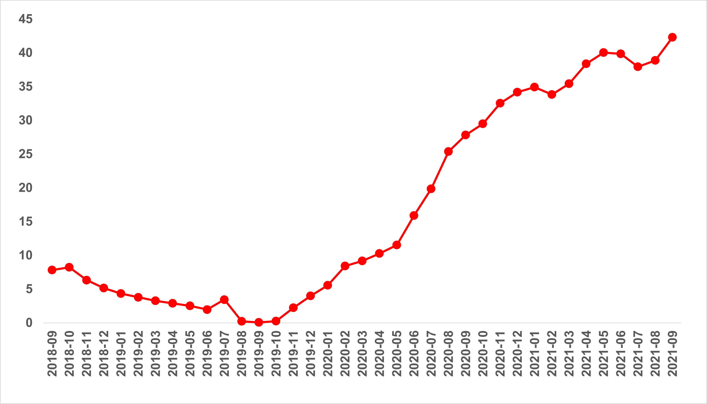
Kaynak: sahibinden.com, Betam

Üç büyük ilde de satış fiyatı artış hızı yükseliyor
Satılık konut cari fiyat artış hızının Türkiye genelinde olduğu gibi üç büyük ilde arttığı görülmektedir (Şekil 2). Satılık konut cari fiyat artış hızı geçen aya göre İstanbul’da 5,6 puan, Ankara’da 2,8 puan İzmir’de ise 2,4 puan yükselmiştir. Böylece, satılık konut cari fiyatındaki yıllık artış oranı İstanbul’da yüzde 43,1, Ankara’da yüzde 34,9 ve İzmir’de yüzde 39,7 olmuştur. Satılık konut m² ortalama fiyatları İstanbul'da 6.250 TL’ye, Ankara'da 3.045 TL’ye ve İzmir'de 5.458 TL’ye yükselmiştir.

Şekil 2: Üç Büyük İlde Satılık İlan Fiyatlarının Yıllık Değişimi (%)
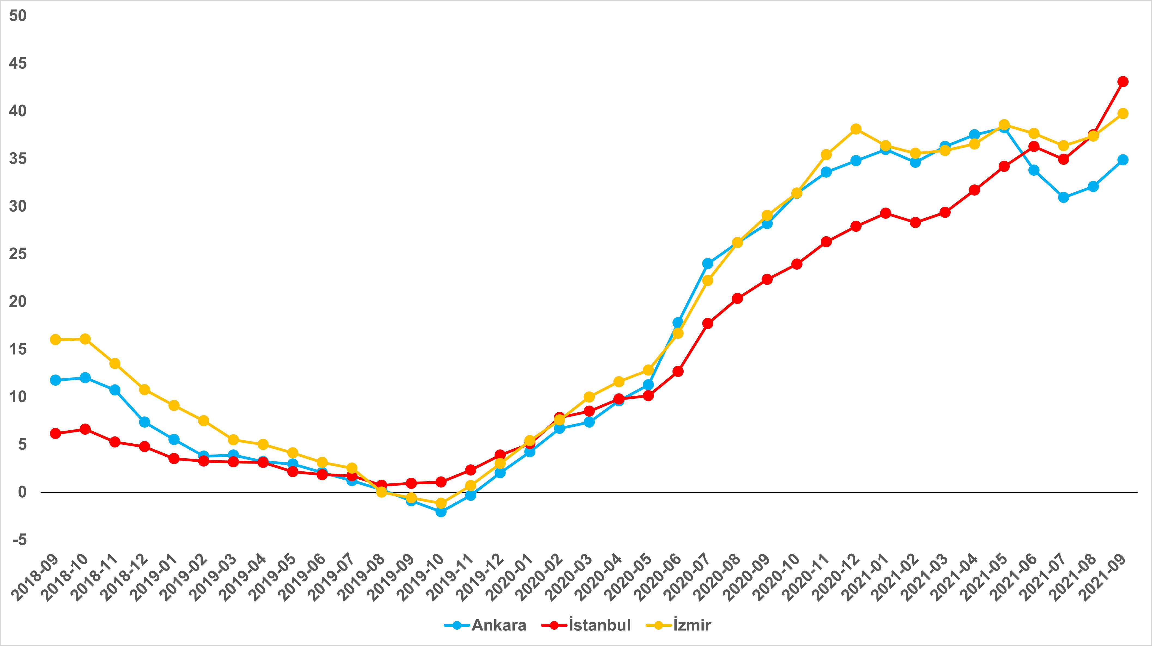
Kaynak: sahibinden.com, Betam

Büyükşehirlerde konut satış fiyatları artışlarında farklılık
Tablo 1 ilan satış fiyatlarında büyükşehirler düzeyinde ölçülen en yüksek ve en düşük yıllık değişimleri göstermektedir. İlan satış fiyatları Eylül’de de geçen yılın aynı ayına göre bütün büyükşehirlerde artmıştır. Satılık konut m² fiyatlarında en hızlı artışın görüldüğü iller Muğla (yüzde 66), Aydın (yüzde 65,5), Şanlıurfa (yüzde 54,6), Mersin (yüzde 52,9) ve Balıkesir (yüzde 51,6) olurken, en düşük artış hızının görüldüğü iller Malatya (yüzde 32,4), Manisa (yüzde 31,6), Kayseri (yüzde 31,4), Van (yüzde 31,2) ve Kocaeli (yüzde 30) olmuştur.

Tablo 1: En Yüksek ve En Düşük Yıllık Satılık İlan Fiyatı Değişimlerinin Yaşandığı İller- 2021 Eylül
İller | Eylül 2020 m2 Fiyatı | Eylül 2021 m2 Fiyatı | Satılık Fiyat Değişimi (%)
Türkiye Ortalaması | 3259 | 4638 | 42,3
Muğla | 6700 | 11125 | 66
Aydın | 3593 | 5945 | 65,5
Şanlıurfa | 1696 | 2621 | 54,6
Mersin | 2214 | 3385 | 52,9
Balıkesir | 3167 | 4800 | 51,6
Malatya | 1991 | 2636 | 32,4
Manisa | 2533 | 3333 | 31,6
Kayseri | 2000 | 2629 | 31,4
Van | 2095 | 2750 | 31,2
Kocaeli | 2500 | 3250 | 30

Kaynak: sahibinden.com, Betam

Satılık konut fiyatlarında artış hızlandı
Şekil 3’te sahibindex konut fiyat endeksi ile Türkiye Cumhuriyet Merkez Bankası'nın (TCMB) yayınladığı konut fiyat endeksinin seyri gösterilmektedir. sahibindex endeksindeki artış oranı Mayıs’tan Haziran’a yüzde 3,5, Haziran’dan Temmuz’a ve Temmuz’dan Ağustos’a yüzde 4 olmuştur. sahibindex konut fiyat endeksinde uzun süredir gözlemlenen artışların son ayda ivme kazandığı görülmektedir. Nitekim sahibindex endeksi Ağustos’ta 185,4’ten Eylül’de 196,2’ye yükselerek, bir ayda yüzde 5,8 oranında artmıştır. TCMB konut fiyat endeksinin ise Mayıs’tan Haziran’a yüzde 2,7, Haziran’dan Temmuz’a da yüzde 2,8 arttığı görülmektedir. Bankaların verdiği bireysel konut kredilerinde belirlenen değer verilerine dayanan ve iki ay geriden gelen bu endeksin oldukça yüksek bir tempoda artmakta olduğunu belirtmek isteriz.

Şekil 3: 2017 Eylül’e (2017 Eylül=100) Göre Satılık İlan Fiyatı ve Konut Fiyat Endeksi
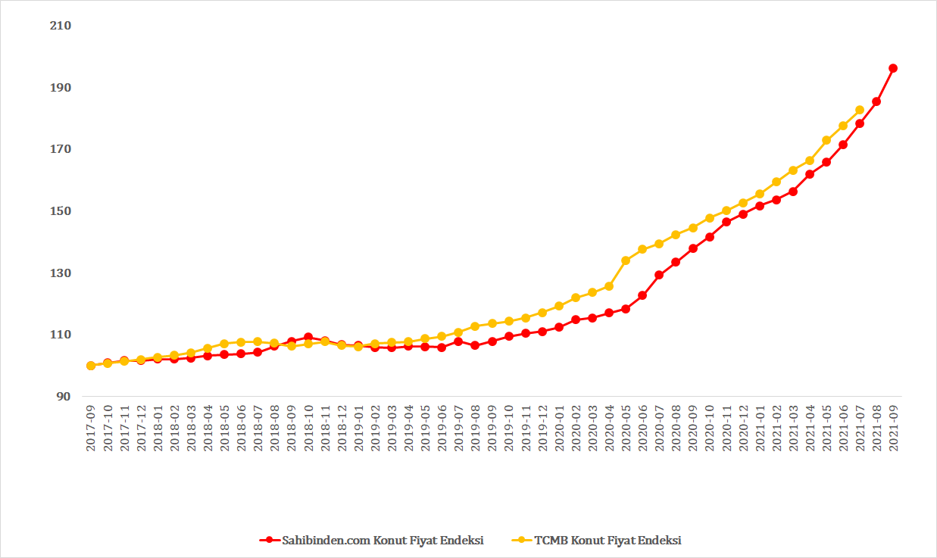
Kaynak: sahibinden.com, TCMB ve Betam

Üç büyük ilde de satılık konut fiyatlarında artış devam ediyor
sahibindex endeksi Ağustos’tan Eylül’e İstanbul’da yüzde 6,9, Ankara’da yüzde 4,4, İzmir’de yüzde 5,0 artmıştır. sahibindex konut endeksi İstanbul’da 187,5, Ankara’da 191,4, İzmir’de 207,9 seviyesine ulaşmıştır (Şekil 4). Görüldüğü gibi en yüksek artış İzmir’de olup, bu ilde ortalama konut fiyatı son dört yılda iki katından biraz fazla yükselmiştir. İstanbul’da son dört yılda fiyat artışı diğer iki ile kıyasla nispeten düşük kalmış olsa da son dönemde fiyat artışlarının hızlandığı görülmektedir. Elimizdeki son verilere göre Temmuz'da TCMB konut fiyat endeksi bir önceki aya göre İstanbul'da yüzde 2,7 artarak 156’ya, Ankara ve İzmir’de ise yüzde 2,4 artarak Ankara’da 172,9’a İzmir'de 191,7’ye ulaşmıştır.

Şekil 4: 2017 Eylül’e (2017 Eylül=100) Göre Üç Büyük İlde Satılık İlan Fiyatı ve Konut Fiyat Endeksi
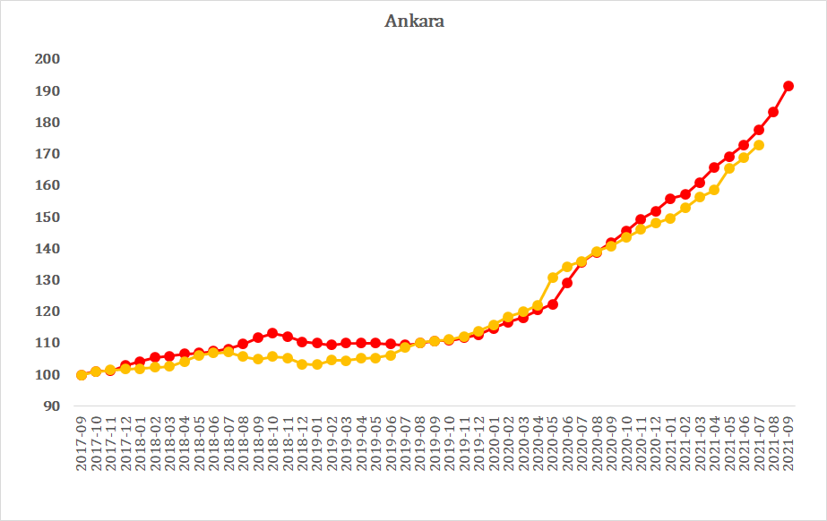
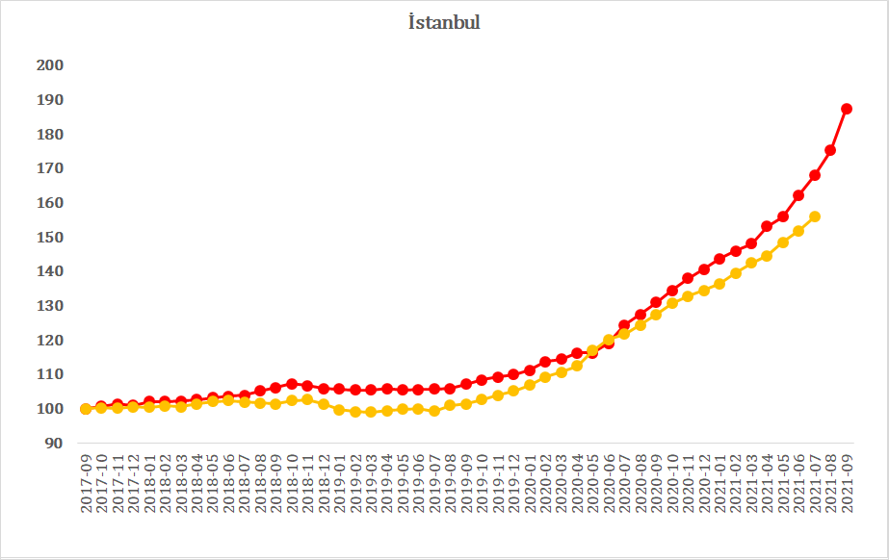
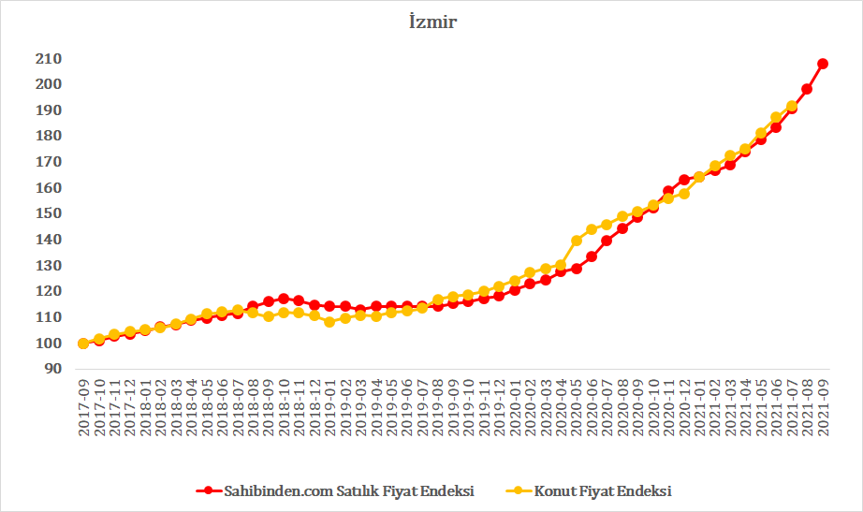

Kaynak: sahibinden.com, Betam, TCMB

Reel konut fiyatlarında artış hızı geçen aya göre yükseldi
2021 Şubat-Mayıs döneminde ülke genelinde yıllık enflasyondan arındırılmış (reel) fiyat artış hızında görülen yükseliş Haziran’da ve Temmuz’da bir miktar tempo kaybetmişti (Şekil 5). Ağustos’ta sınırlı bir yükseliş gösteren yıllık reel fiyat artış hızı Eylül’de yükselmeye devam etmiştir. Ağustos’ta yüzde 16,5 olan yıllık reel fiyat artış hızı, Eylül’de yüzde 19’a yükselmiştir.

Ülke genelinde reel satış fiyatları 2017 Eylül’den başlayarak uzun süre düşüş kaydettikten sonra 2019 sonbaharından itibaren yatay seyretmiş, 2020 Mayıs’tan itibaren ise yükselişe geçerek önceki dönemlerdeki kayıplarını telafi etmeye başlamıştı. İlk kez Temmuz’da satılık konut reel fiyatlarının 2017 Eylül’deki başlangıç seviyesini yakaladığını ve geçen ay yükseldiğini belirtmiştik (Şekil E1). Satılık konut reel fiyatları Eylül’de artmaya devam etmiş ve 2017 Eylül dönemindeki değerini yüzde 7,9 aşmıştır.

Şekil 5: Türkiye Genelinde Satılık Konut Reel Fiyatlarının Yıllık Değişimi (%)
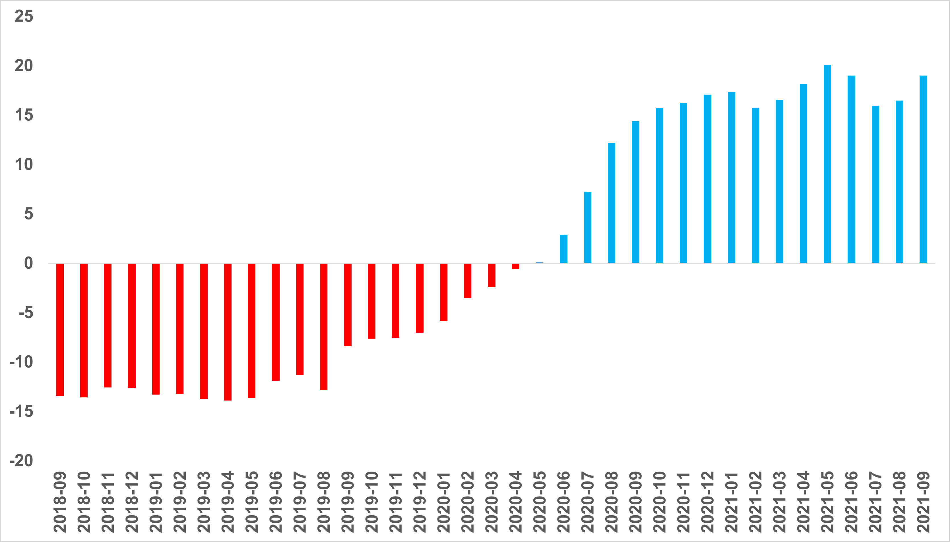
Kaynak: sahibinden.com, Betam

Üç büyük ilde de reel satış fiyat artışı hızı yükseldi
Ülke genelinde olduğu gibi reel satış fiyatı artış hızının üç büyük ilde yükseldiği görülmektedir (Şekil 6). Satılık konut reel fiyatları bir önceki aya göre İstanbul’da 3,9, Ankara’da 3, İzmir’de ise 2,2 puan artmıştır. Böylece satılık konut reel fiyatlarındaki yıllık artış oranı İstanbul'da yüzde 20,4, Ankara'da yüzde 14,4 ve İzmir'de yüzde 17,4 olmuştur.

Enflasyondan arındırılmış fiyat seviyesini gösteren reel satış fiyatları Ankara’da ve İzmir’de 2021 Ocak ayında 2017 Eylül seviyelerine ulaşırken, İstanbul’daki reel satış fiyatlarının henüz bu seviyeyi yakalayamadığını önceki raporlarımızda belirtmiştik (Şekil E2). Eylül’de İstanbul’daki reel satış fiyatları da 2017 Eylül dönemindeki seviyesini geçmiştir. Son verilere göre satılık konut reel fiyatları 2017 Eylül’deki seviyesine kıyasla İstanbul’da yüzde 5, Ankara’da yüzde 11,3 ve İzmir’de yüzde 13,4 oranında yüksektir.

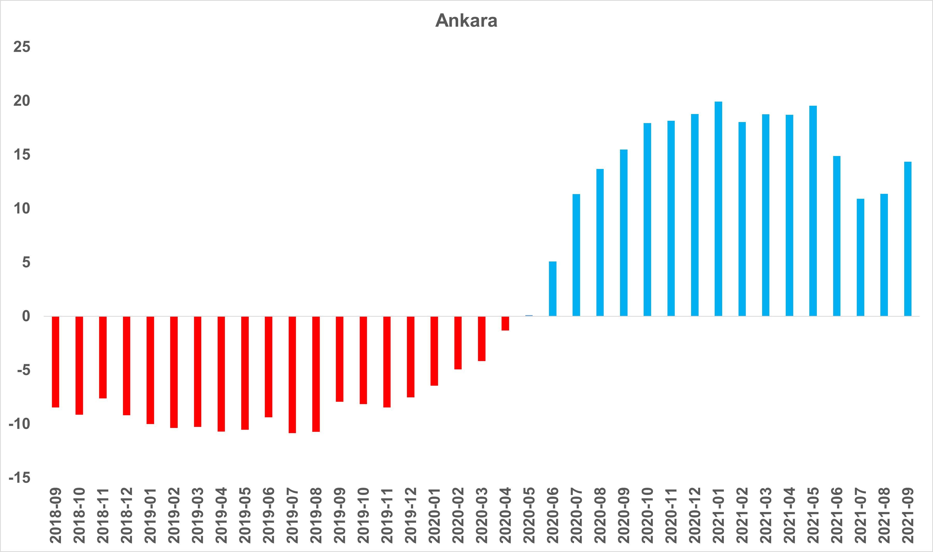
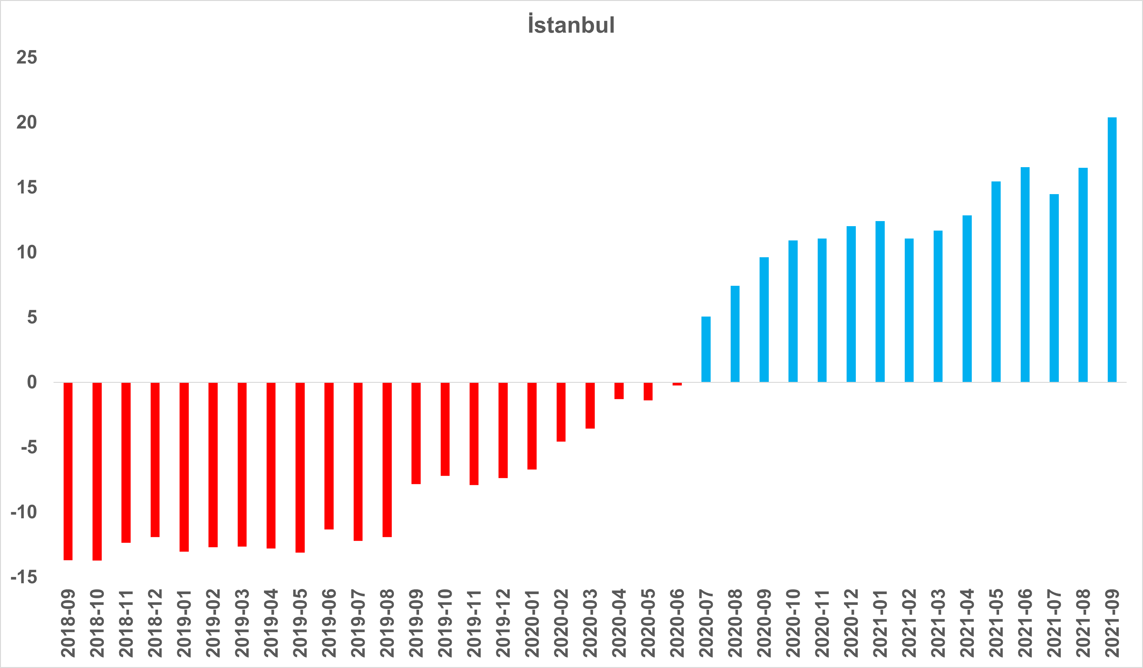
Şekil 6: Üç Büyük İlde Satılık Konut Reel Fiyatlarının Yıllık Değişimi (%)

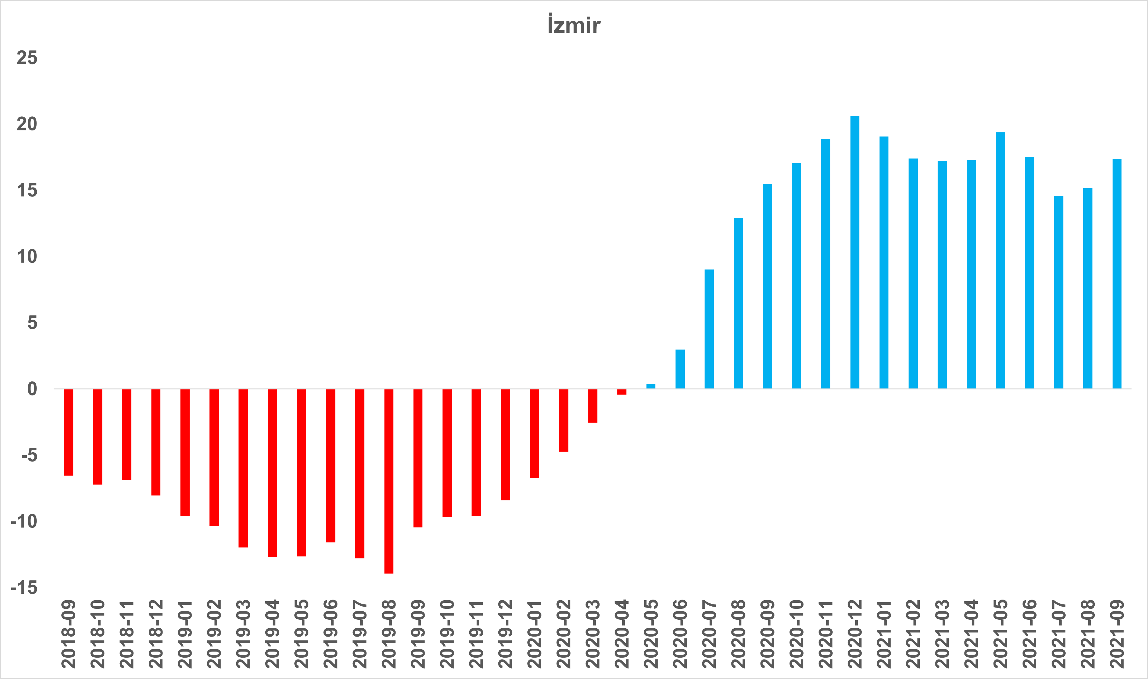

Kaynak: sahibinden.com, Betam

- Konut Piyasası Canlılık Analizi
  - Yayından kaldırılan ilan sayılarının aktif ilan sayısına göre analizi
Satılık konut talebi artmaya devam ediyor
Konut piyasasındaki canlılığı, satılan konut sayısının toplam satılık ilan sayısına oranı ile ölçüyoruz. Bu oran Temmuz’da uzun süren bayram tatilinin etkisiyle bir miktar düşse de Ağustos’ta yükselmişti. Satılan konut sayısının toplam satılık ilan sayısına oranı Eylül ayında da artmaya devam etmiş ve yüzde 6,1’den yüzde 6,4’e yükselmiştir.

Satılan konut sayısının toplam satılık ilan sayısına oranındaki aylık değişimleri inceleyen detaylı analiz hem satılık ilan sayısının hem de satılan konut sayısı geçen aya göre arttığını göstermektedir (Şekil 7-sağ panel). Önceki aya göre, satılık ilan sayısı (satılık konut arzı) yüzde 0,2 (807 binden 808 bine), satılan konut sayısı (satılık konut talebi) ise yüzde 4,8 (49 binden 52 bine) oranında artmıştır. Bu göstergeler canlılık endeksindeki yükselişin esas olarak satılık konut talebindeki artıştan kaynaklandığına işaret etmektedir.

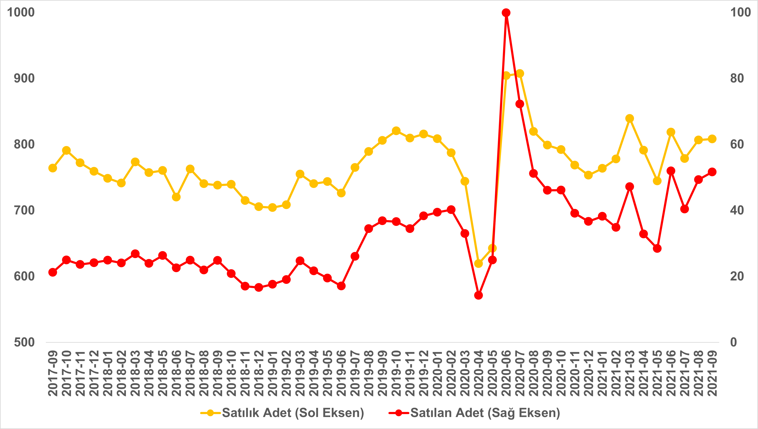
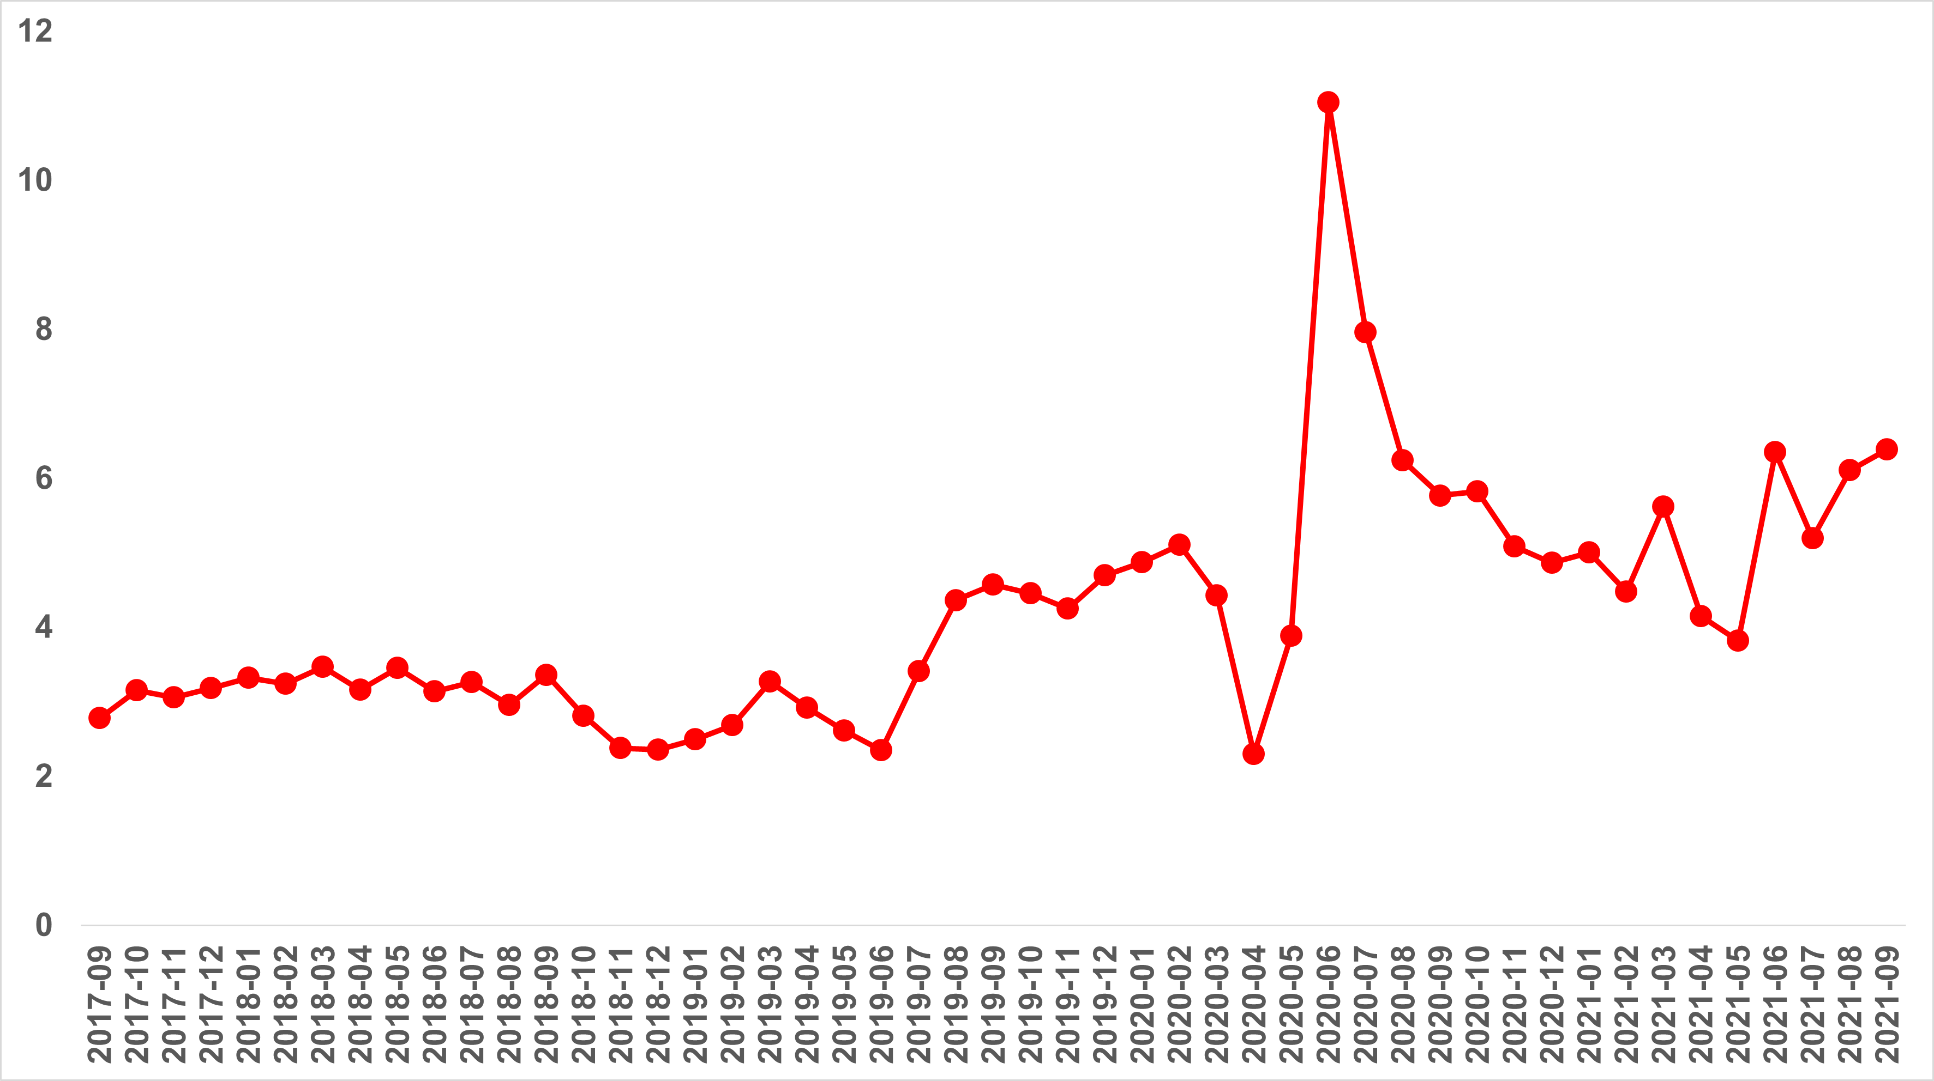
Şekil 7: Türkiye Genelinde Satılan Konut Sayısının Satılık Konut İlan Sayısına Oranı (%) (Sol panel), Satılan ve Satılık Konut Sayısı (Bin Adet) (Sağ panel)
Kaynak: sahibinden.com, Betam

Satılık konut piyasası üç büyük ilde de canlılığını sürdürüyor
Üç büyük ildeki satılan konutların toplam satılık ilan sayısına oranının Türkiye genelinde olduğu gibi geçen aya göre arttığı görülmektedir (Şekil 8). Eylül verilerine göre satılan konutların toplam satılık ilan sayısına oranı İstanbul'da yüzde 6’dan yüzde 6,8’e, Ankara’da yüzde 5,9’dan yüzde 6,1’e, İzmir’de ise yüzde 4,9’dan yüzde 5,9’a yükselmiştir.

Satılık ilan sayısı (satılık konut arzı) İstanbul’da ve İzmir’de artarken Ankara’da azalmıştır. Satılık ilan sayısı İstanbul'da yüzde 1,4 (216 binden 219 bine), İzmir'de yüzde 1,8 (65 binden 66 bine) yükselirken, Ankara'da yüzde 1,1 (77 binden 76 bine) gerilemiştir. Öte yandan, satılan konut sayısının (satılık konut talebi) bir önceki aya göre üç büyük ilde de arttığı görülmektedir. Satılan konut sayısı ise bir önceki aya göre İstanbul'da yüzde 14,8 (12.906’dan 14.810’a), Ankara'da yüzde 2,8 (4.500’dan 4.635’e), İzmir'de ise yüzde 22,1 (3.223’ten 3.936’ya) yükselmiştir.

Şekil 8: Üç Büyük İlde Satılan Konut Sayısının Satılık Konut İlan Sayısına Oranı (%)
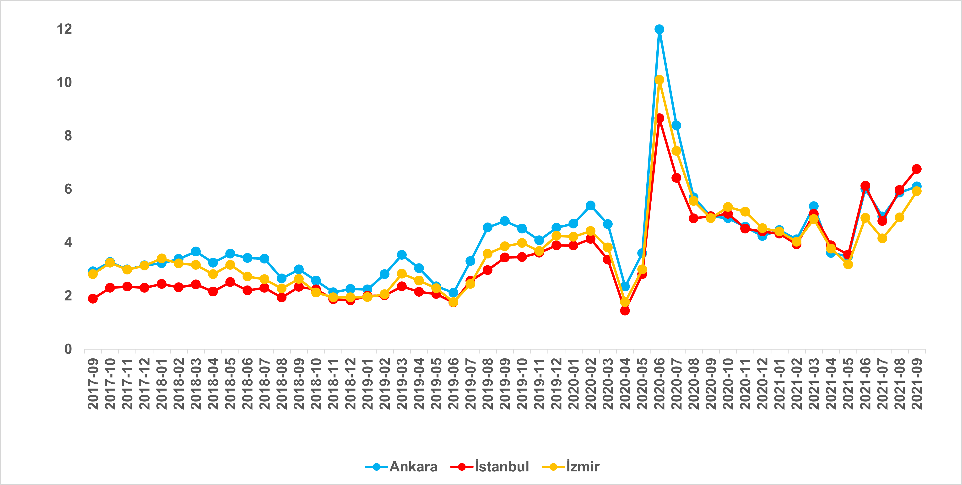
Kaynak: sahibinden.com, Betam

Diğer büyükşehirlerdeki konut piyasasındaki farklılık
Diğer büyükşehirlerdeki satılan konutların toplam ilan sayısına oranının geçen ayki seviyelerine yakın bir seyir izlediği görülmektedir (Tablo 2). Satılan konut sayısının toplam satılık ilan sayısına oranında en yüksek artışın görüldüğü iller: Van ve İstanbul (0,8 puan), Muğla (0,6 puan), Antalya ve Hatay (0,4 puan) olmuştur. Bu oranda en yüksek düşüşün görüldüğü iller Konya ve Trabzon (0,7 puan), Kayseri (0,8 puan), Kahramanmaraş (0,9 puan) ve Malatya (1,5 puan) olmuştur. Bu illerde satılık konut piyasasında durgunluk belirtileri görülmektedir.

Tablo 2: Bir Önceki Aya Göre Satılan/Satılık İlan Oranının En Hızlı Arttığı ve Azaldığı İller –Eylül 2021
İller | Satılan/Toplam Satılık, Ağustos 2021 | Satılan/Toplam Satılık, Eylül 2021 | Aylık Değişim (Yüzde Puan)
Türkiye Ortalaması | 6,1 | 6,4 | 0,3
Van | 9,2 | 10,0 | 0,8
İstanbul | 6,0 | 6,8 | 0,8
Muğla | 3,9 | 4,5 | 0,6
Antalya | 5,3 | 5,7 | 0,4
Hatay | 7,4 | 7,7 | 0,4
Konya | 8,0 | 7,3 | -0,7
Trabzon | 6,6 | 5,9 | -0,7
Kayseri | 8,7 | 7,9 | -0,8
Kahramanmaraş | 8,2 | 7,2 | -0,9
Malatya | 8,8 | 7,3 | -1,5
Kaynak: sahibinden.com, Betam

  - Kapatılan ilanların yaşam sürelerine göre analiz
Satılık kapatılan ilan yaşı düşüyor
Satılık konut kapatılan ilan yaşı (Şekil 9) ilgili ayda kullanıcı tarafından kapatılan satılık konut ilanlarının ilanda kalma sürelerini toplar ve o ay, kullanıcı tarafından kapatılan tekil ilan sayısına böler. Satılık konut kapatılan ilan yaşı, satılmak istenen konutların ne kadar kolay ya da zor satıldığının bir diğer ölçütü olarak düşünülmelidir. Bu göstergenin artması konutların daha uzun süre ilanda kaldıklarını ve daha zor ya da yavaş satıldıklarına işaret ederken tersi durumda da konutların daha kolay ya da hızlı satıldıklarına işaret etmektedir. Diğer ifadeyle ilan yaşının kısılması piyasa canlılığının bir diğer göstergesidir.

Kapatılan konut ilan yaşı Mayıs’ta devam eden pandemi kısıtlamalarına bağlı olarak hızlı bir yükseliş gösterdikten sonra Haziran itibarıyla kısalmaya başlamıştır. Kapanan ilan yaşındaki düşüş Eylül’de devam etmiş ve kapatılan ilan yaşı geçen aya göre 2,4 gün kısalarak 68,5 gün olmuştur.

Şekil 9: Türkiye Genelinde Satılık Konut Kapatılan İlan Yaşı (Gün)
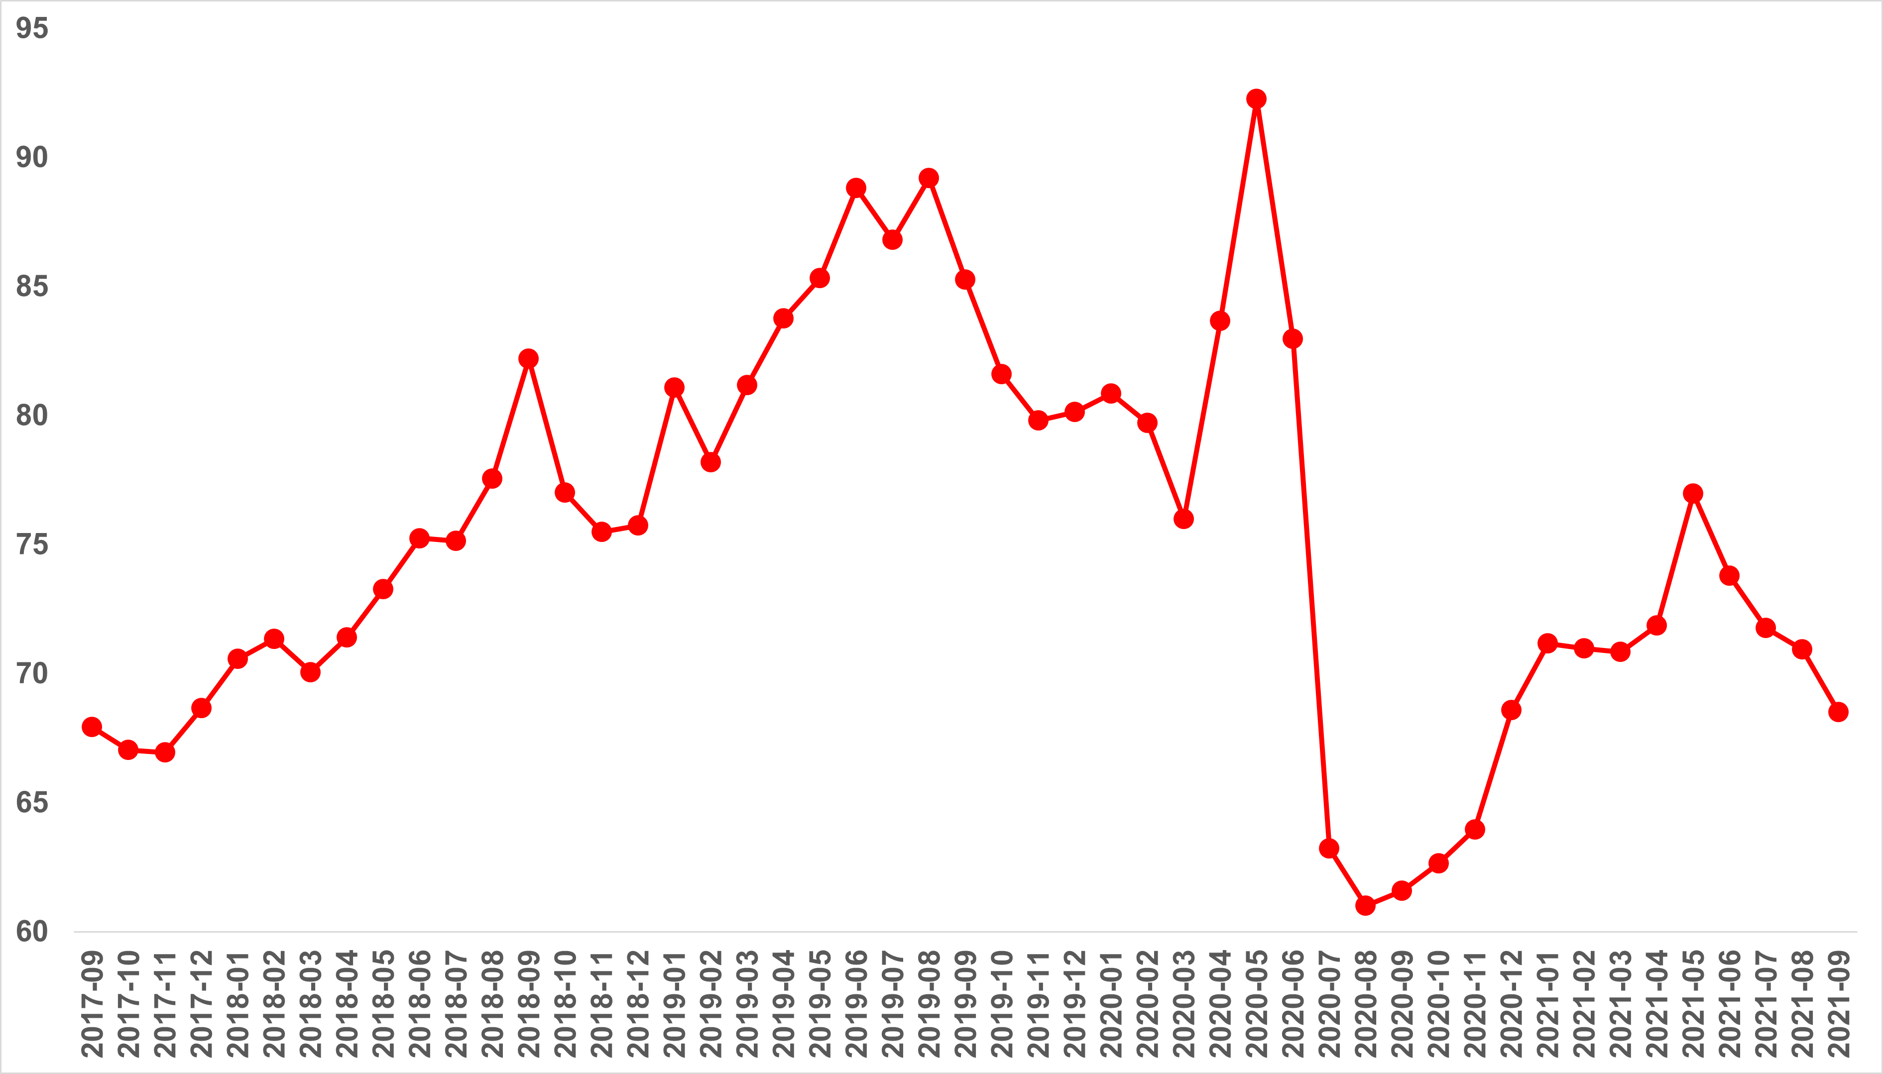
Kaynak: sahibinden.com, Betam

Kapatılan ilan üç büyük ilde de düştü
Kapatılan ilan yaşının üç büyük ilde de kısaldığı görülmektedir (Şekil 10). Önceki aya kıyasla kapatılan ilan yaşı İstanbul’da 5,7, Ankara’da 2,3, İzmir’de ise 3,5 gün kısalmıştır. Son verilere göre kapatılan ilan yaşı İstanbul’da 70,1, Ankara’da 55,9 ve İzmir’de 79 gün olmuştur.

Şekil 10: Üç Büyük İlde Satılık Konut Kapatılan İlan Yaşı (Gün)
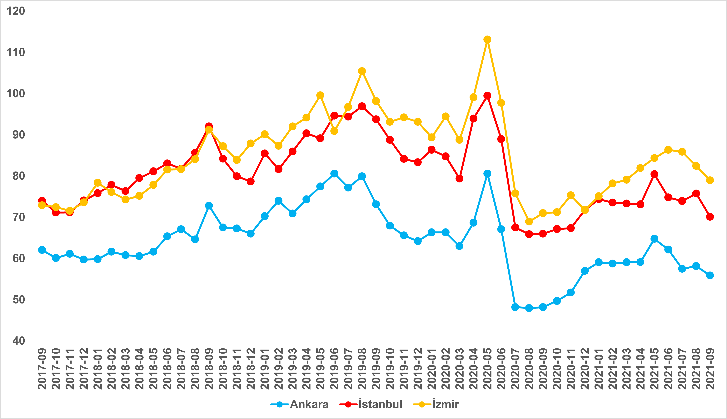
Kaynak: sahibinden.com, Betam

Büyük şehirlerdeki kapatılan ilan yaşlarında farklılaşma
Tablo 3 kapatılan ilan yaşındaki değişimin en yüksek ve en düşük olduğu 10 ili göstermektedir. Kapatılan ilan yaşı geçen aya göre Türkiye genelinde 2,4 gün kısalırken, bazı büyükşehirlerde kapatılan ilan yaşının yükseldiği bazılarında ise düştüğü görülmektedir. Kapatılan ilan yaşının en çok arttığı iller: Mardin (13 gün), Trabzon (10,7 gün), Sakarya (6,3 gün), Muğla (4,1 gün) ve Samsun’dur (3,6 gün). Öte yandan, Aydın (6,3 gün), Denizli (6,7 gün), Van (6,8 gün), Hatay (6,9 gün) ve Kahramanmaraş (8 gün) kapatılan ilan yaşının en çok azaldığı iller olmuştur.

Tablo 3: Bir Önceki Aya Göre Satılık Konut Kapatılan İlan Yaşının En Hızlı Arttığı ve Azaldığı İller – 2021 Eylül
İller | Satılık Konut Kapanan İlan Yaşı, Ağustos 2021 | Satılık Konut Kapanan İlan Yaşı, Eylül 2021 | Aylık Değişim (Gün)
Türkiye Ortalaması | 70,9 | 68,5 | -2,4
Mardin | 61,0 | 74,1 | 13,0
Trabzon | 87,3 | 98,0 | 10,7
Sakarya | 76,0 | 82,2 | 6,3
Muğla | 91,3 | 95,4 | 4,1
Samsun | 68,1 | 71,8 | 3,6
Aydın | 77,5 | 71,2 | -6,3
Denizli | 71,9 | 65,2 | -6,7
Van | 47,7 | 40,9 | -6,8
Hatay | 61,5 | 54,6 | -6,9
Kahramanmaraş | 55,2 | 47,3 | -8,0
Kaynak: sahibinden.com, Betam

- Ucuz ve Lüks Konut Piyasa Analizi
Hem ucuz hem de lüks konut fiyatları yükseliyor
Ucuz ve lüks konut piyasalarının özellikle Korona salgınıyla birlikte ayrışmaya başladıklarına Ocak 2021 raporunda dikkat çekmiştik. Düşük faizli konut kredilerinin devreye girmesiyle satılık konut cari fiyatlarında (ilan fiyatları) görülen yükseliş özellikle lüks konutlarda daha güçlü olmuş, geçmişte ortaya çıkan reel değer kayıpları büyük ölçüde telafi edilmişti. Ayrıca, önceki raporlarımızda 2020 Aralık döneminden itibaren lüks konut satış fiyatlarının TÜFE endeksiyle çok yakın bir seyir izlediğini ve ilk defa Mart’ta lüks konut fiyatlarının TÜFE endeksini aştığını belirtmiştik. Lüks konut fiyatlarında geçtiğimiz aylarda görülen yükselişin Eylül’de devam ettiği görülmektedir (Şekil 11). Son verilere göre lüks konut fiyat endeksi TÜFE’yi 35 puan aşmıştır.

Bir önceki aya göre lüks konut ilan fiyatları yüzde 6,5, TÜFE ise yüzde 1,3 artmıştır. Bu verilerle enflasyondan arındırılmış lüks konut fiyat endeksi 119,3 seviyesine ulaşmıştır. Böylece lüks konut reel fiyat endeksi 2017 Eylül’e kıyasla yüzde 19,3 artmıştır (Şekil E3). Öte yandan, Eylül’de ucuz konut cari satış fiyatı artışı (yüzde 4,6) TÜFE artışından (yaklaşık yüzde 1,3) yüksek olmuştur. Eylül’deki bu değer kazanımı ucuz konutların reel değerinde geçmişte yaşanan büyük kaybı telafi edememiştir. Nitekim Eylül itibarıyla ucuz konut reel satış fiyatları 2017 Eylül seviyesinin 6,1 puan düşüktür (Şekil E3).

Şekil 11: Ucuz ve Lüks Konutların Fiyat Endeksleri ile TÜFE (2017 Eylül=100)
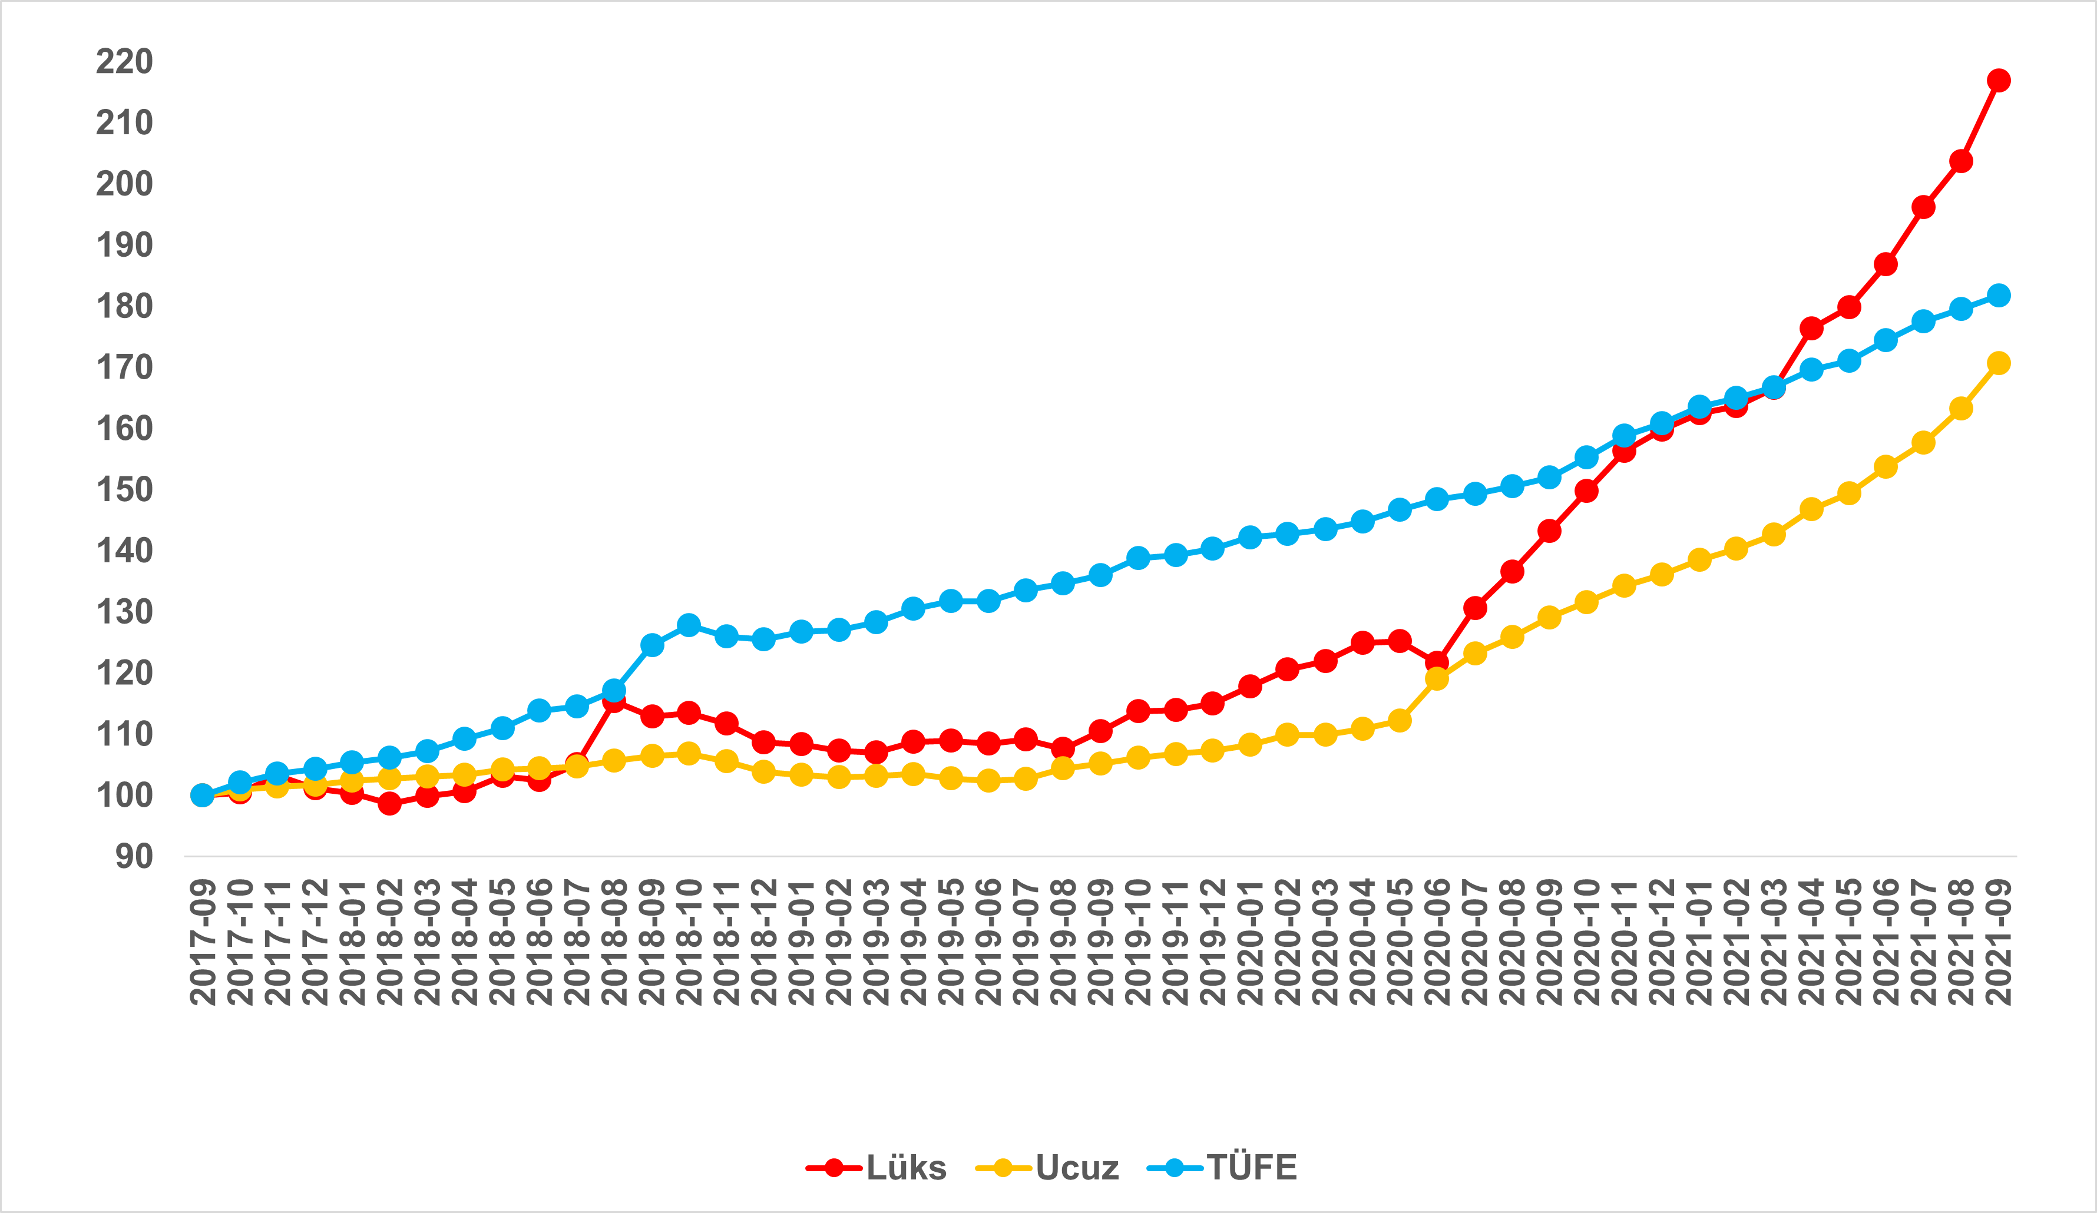
Kaynak: sahibinden.com, Betam

Geçen yılın aynı ayına göre hem lüks hem de ucuz konut fiyatlarındaki artış hızının yükseldiği görülmektedir (Şekil 12). Eylül’de cari satış fiyatlarındaki yıllık artış oranı lüks konutlarda yüzde 51,4, ucuz konutlarda ise yüzde 32,2 olmuştur. Böylece, ortalama satılık m² cari fiyatı lüks konutlarda 14.365 TL olurken, ucuz konutlarda 2.411 TL olmuştur.

Şekil 12: Ucuz ve Lüks Konutların Cari Fiyatlarının Yıllık Değişimi (%)
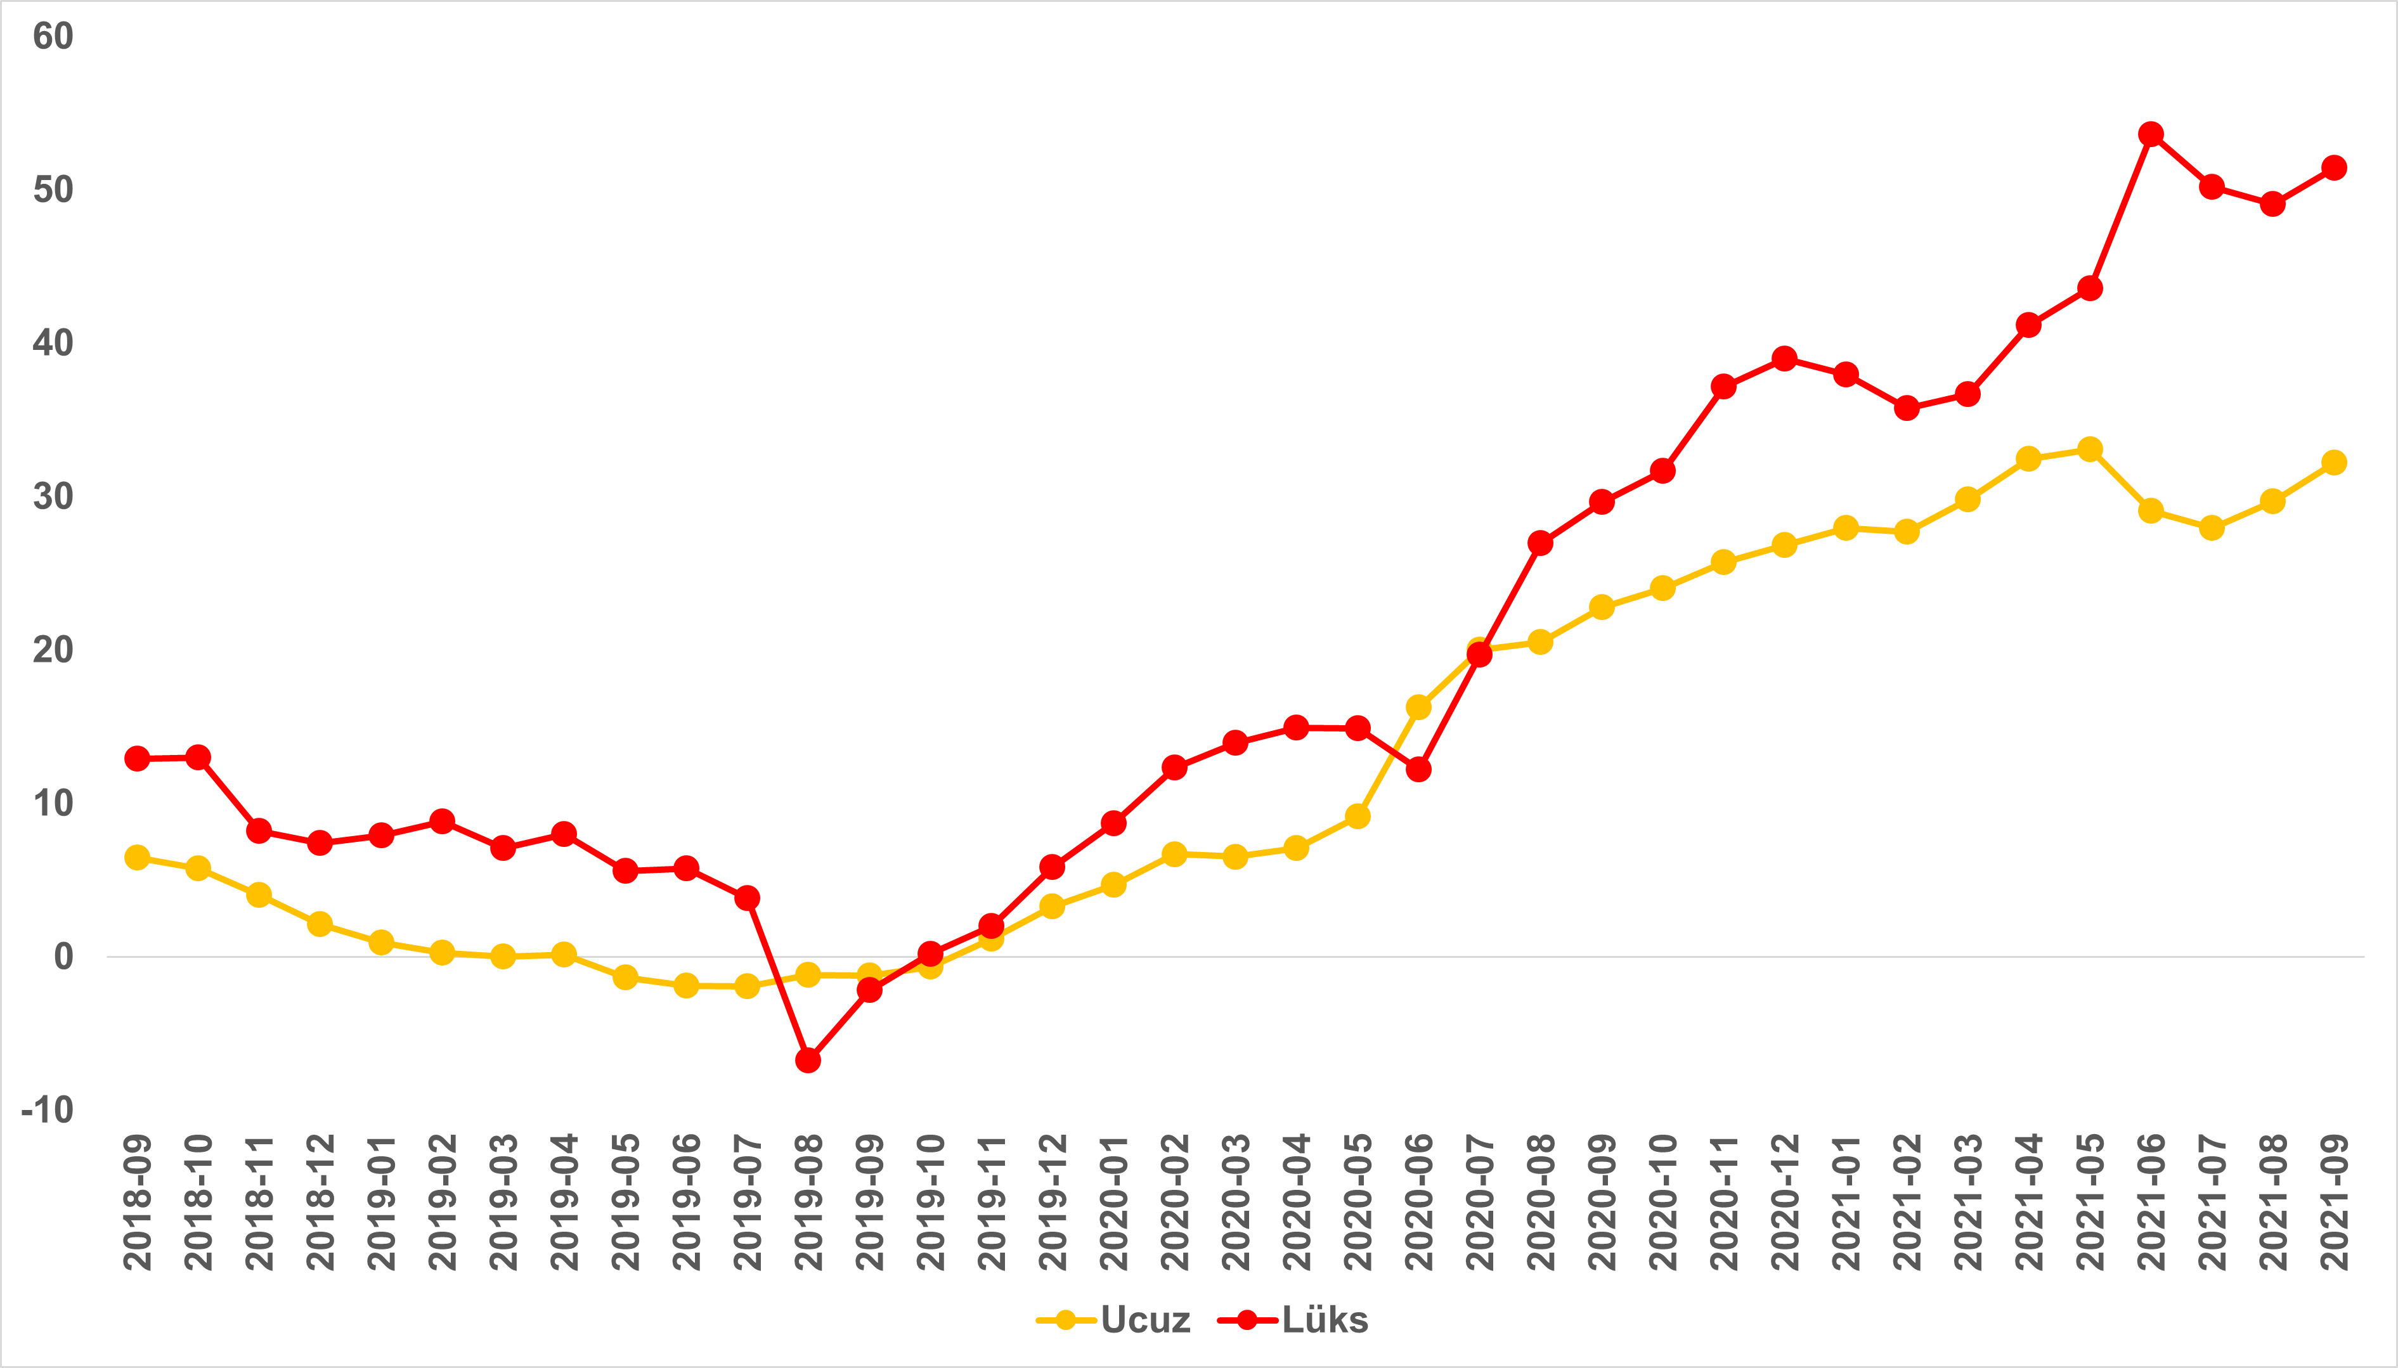
Kaynak: sahibinden.com, Betam

Ucuz konutlar daha hızlı satılıyor
Şekil 13, lüks ve ucuz konut piyasalarında satılan konut sayısının toplam satılık ilan sayısına oranını göstermektedir. Bu oran her iki konut türünde de Temmuz’daki uzun süren bayram tatiline bağlı olarak bir miktar gerilemiş, Ağustos’ta ise yükselmişti. Satılan konut sayısının toplam satılık ilan sayısına oranının Eylül’de de yükselmeye devam ettiği görülmektedir. Satılan konut sayısının toplam satılık ilan sayısına oranı lüks konutlarda yüzde 4’e, ucuz konutlarda ise yüzde 6’ya yükselmiştir.

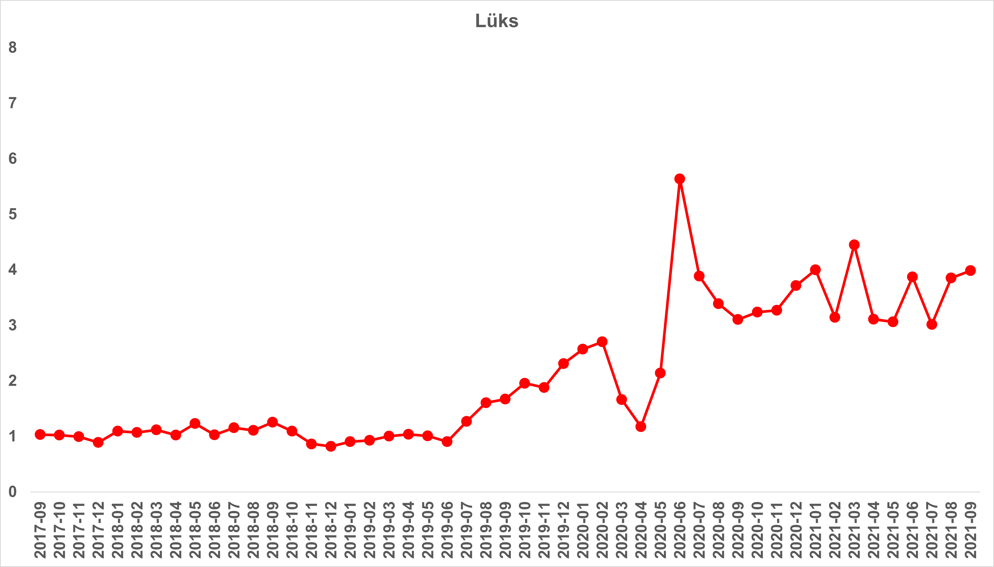
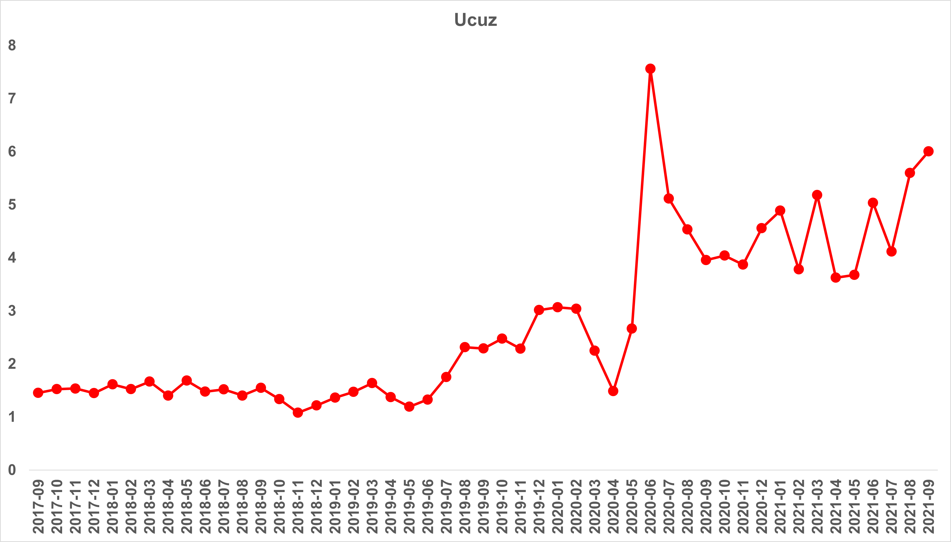
Şekil 13: Ucuz ve Lüks Konutlarda Satılan Konut Sayısının Toplam Satılık İlanlara Oranı (%)
Kaynak: sahibinden.com, Betam

Lüks konutlarda kapatılan ilan yaşı uzadı
Şekil 14, lüks ve ucuz konutların kapatılan ilan yaşlarını göstermektedir. Konut piyasasındaki canlılığı ölçmek için kullandığımız bir diğer gösterge olan kapatılan ilan yaşı hem lüks hem de ucuz konutlarda artmıştır. Eylül verilerine göre kapatılan ilan yaşı lüks konutlarda 70,4 günden 72,4 güne, ucuz konutlarda ise 63,7 günden 64,1 güne yükselmiştir.

Şekil 14: Ucuz ve Lüks Konutlar İçin Kapatılan İlan Yaşı (Gün)
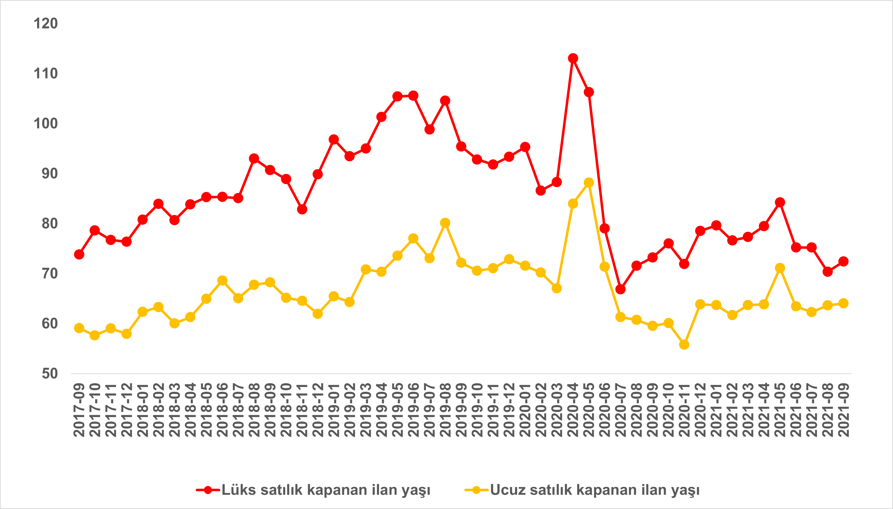
Kaynak: sahibinden.com, Betam

II- Kiralık Konut Piyasası
- Kiralama Fiyatları Analizi
Kira artış hızı yükseliyor
2021 Eylül’de ülke genelinde yıllık cari kira artış hızının geçen aya göre yükseldiği görülmektedir (Şekil 15). Ağustos’ta yüzde 34,6 olan yıllık kira artış oranı Eylül’de yüzde 40,5 olmuştur. Böylece, geçen yılın aynı döneminde 15,5 TL olan Türkiye geneli ortalama kiralık ilan m² fiyatı, 2021 Eylül’de 21,7 TL'ye ulaşmıştır.

Şekil 15: Türkiye Genelinde Bir Önceki Yılın Aynı Ayına Göre Cari Kira Değişimi (%)
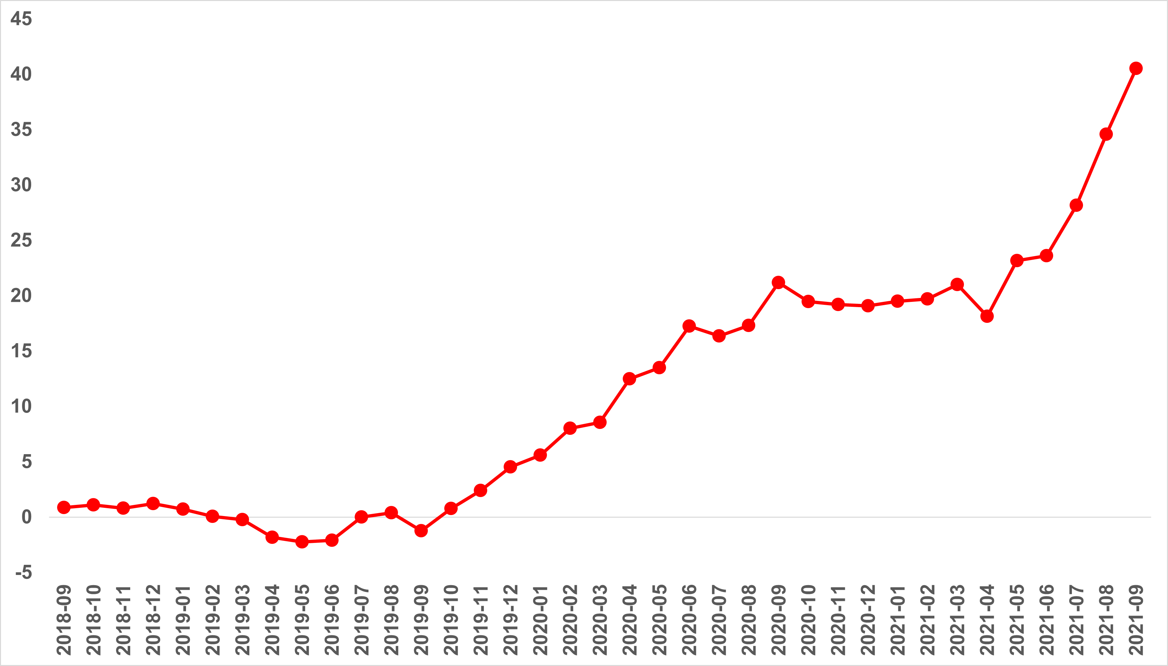
Kaynak: sahibinden.com, Betam

Üç büyük ilde kira artış hızı yükseldi
Eylül’de kiralık ilan m² fiyatı yıllık artış oranı üç büyük ilde de yükselmiştir (Şekil 16). Yıllık kira artış oranı geçen aya göre İstanbul’da 7,2 puan, Ankara’da 9,5 puan ve İzmir’de 6,6 puan artmıştır. Yıllık kira artış oranı İstanbul’da yüzde 57,9, Ankara’da yüzde 41,2 ve İzmir’de yüzde 37,5 olmuştur. Böylece 2020 Eylül’de İstanbul'da 21,1 TL, Ankara'da 11,5 TL ve İzmir'de 16,7 TL olan ortalama kiralık konut ilan m² fiyatları, 2021 Eylül’de bu illerde sırasıyla 33,3 TL’ye, 16,3 TL’ye ve 22,9 TL’ye yükselmiştir.

Şekil 16: Üç Büyük İlde Kira Fiyatlarının Yıllık Değişimi (%)
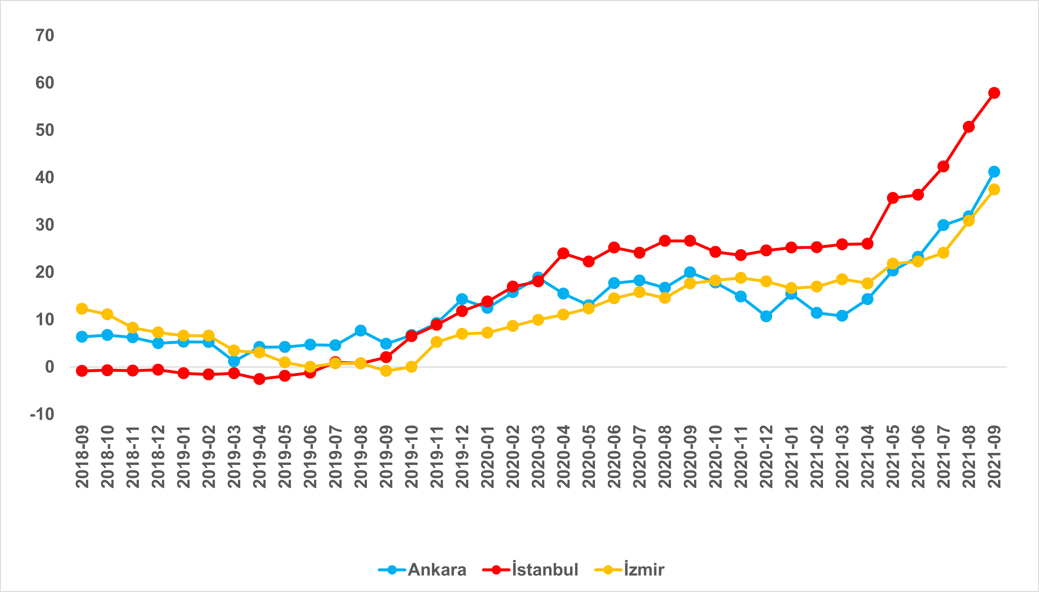
Kaynak: sahibinden.com, Betam

Büyükşehirlerde yıllık kira artışlarında farklılaşma
Eylül’de yıllık ortalama kira artışı ülke genelinde yüzde 40,5 olurken, büyükşehirlerdeki cari kira artış hızları farklılık göstermektedir (Tablo 6). En yüksek yıllık kira artışının görüldüğü iller Antalya (yüzde 66,7), Mersin (yüzde 61,6), Diyarbakır (yüzde 59,7), Tekirdağ (yüzde 58,4) ve İstanbul’dur (yüzde 57,9). En düşük kira artışının görüldüğü iller ise Ordu (yüzde 22,7), Mardin (yüzde 19,5), Kahramanmaraş (yüzde 17), Denizli (yüzde 15,4) ve Van’dır (yüzde 13,4).

Tablo 6: Yıllık Kira Artışlarının En Yüksek ve En Düşük Olduğu İller – 2021 Eylül
İller | Eylül 2020 m2 Fiyatı | Eylül 2021 m2 Fiyatı | Yıllık Cari Kira Artışları (%)
Türkiye Ortalaması | 15,5 | 21,7 | 40,5
Antalya | 16,4 | 27,3 | 66,7
Mersin | 11,3 | 18,2 | 61,6
Diyarbakır | 9,6 | 15,4 | 59,7
Tekirdağ | 9,7 | 15,4 | 58,4
İstanbul | 21,1 | 33,3 | 57,9
Ordu | 8,9 | 10,9 | 22,7
Mardin | 7,5 | 9,0 | 19,5
Kahramanmaraş | 11,1 | 13,0 | 17,0
Denizli | 13,0 | 15,0 | 15,4
Van | 11,2 | 12,7 | 13,4
Kaynak: sahibinden.com, Betam

sahibindex endeksi ile TÜFE kira endeksi farkı genişliyor
TÜFE kira endeksiyle sahibindex endeksi arasında sahibindex endeksi lehine Mayıs’tan itibaren oluşmaya başlayan fark genişlemeye devam etmiş ve Eylül’de 23,5 puana ulaşmıştır (Şekil 17). Aynı olguyu ölçen bu iki endeksin birbirinden ayrışması dikkat çekici bir durumdur. Bu endeksler farklı kira fiyatlarını ölçmektedirler. TÜİK halen kiracısı olan konutlardaki kira fiyatlarındaki değişimi hanehalkı anketleri aracılığı ile ölçerken, sahibindex endeksi yeni kiraya verilen konutlardaki kira fiyatlarındaki değişimi ölçmektedir.

sahibindex fiyat verisi kaynağı kiraya verilmek istenen konutların ilanları olup güncel kiralık konut piyasasının koşullarını yansıtmaktadır. Yakın dönemde yeni konut arzındaki artışın sınırlı olması ve artan kiralık konut talebi bu piyasada güncel kiraların yükselmesine dolayısıyla TÜİK kira endeksi ile sahibindex endeksi arasındaki farkın giderek açılmasına sebep olmuştur.

Şekil 17: 2017 Eylül’e (2017 Eylül=100) Göre Aylık m² Kira Fiyatları ve TÜFE Kira Endeksi
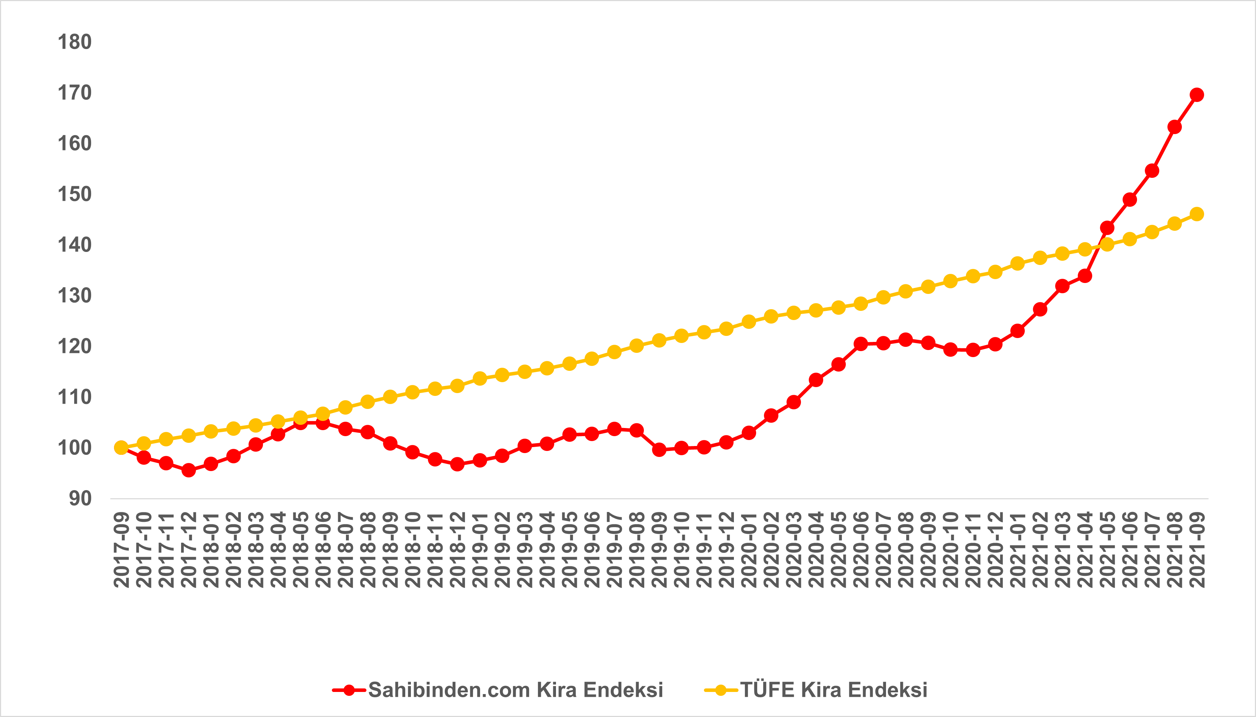
Kaynak: sahibinden.com, Betam, TÜİK

Üç büyük şehirde de sahibindex endeksi ile TÜFE kira endeksi farkı genişliyor
Şekil 18 üç büyük ildeki sahibindex endeksiyle TÜFE kira endeksinin seyrini göstermektedir. Bu illerdeki sahibindex endeksi 2017 Eylül'den itibaren TÜFE kira endeksine yakın bir seyir izlese de TÜFE kira endeksini geçemediği görülmektedir. Ancak bu durum 2021 yılının Mart ayından itibaren değişmeye başlamıştır. sahibindex endeksi Mart ayında İstanbul'da, Nisan ayında ise hem Ankara'da hem de İzmir'de TÜFE kira endeksini geçmiştir. sahibindex endeksi lehine oluşan fark geçtiğimiz aylarda sürekli artmıştır. Eylül verilerine göre aradaki fark İstanbul'da 56,3 puan, Ankara'da 43 puan ve İzmir'de 34 puan olmuştur.

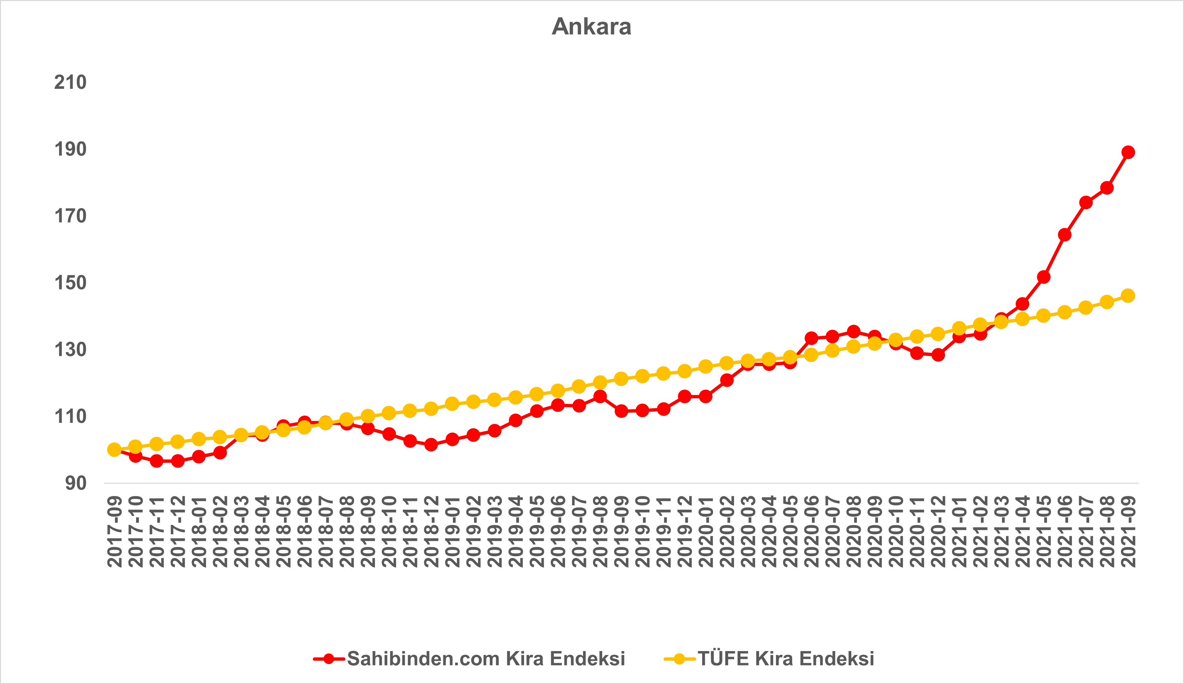
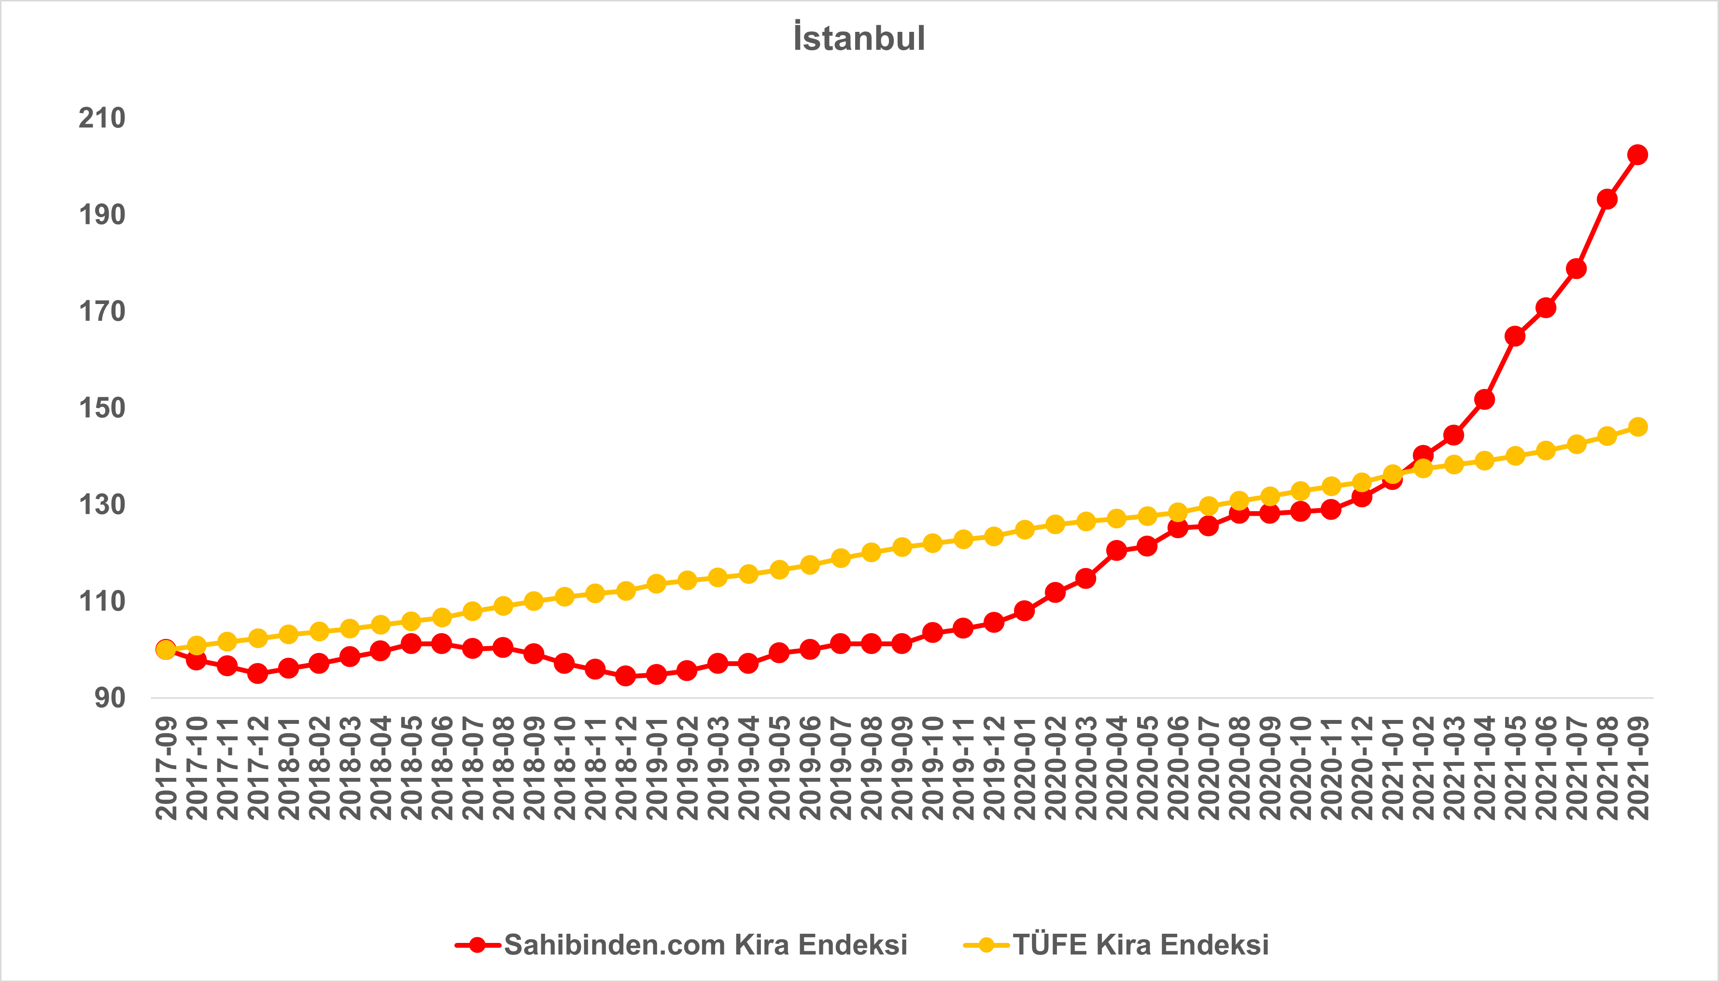
Şekil 18: Üç Büyük İlde2017 Eylül’e (2017 Eylül=100) Göre Aylık m² Kira Fiyatları ve TÜFE Kira Endeksi
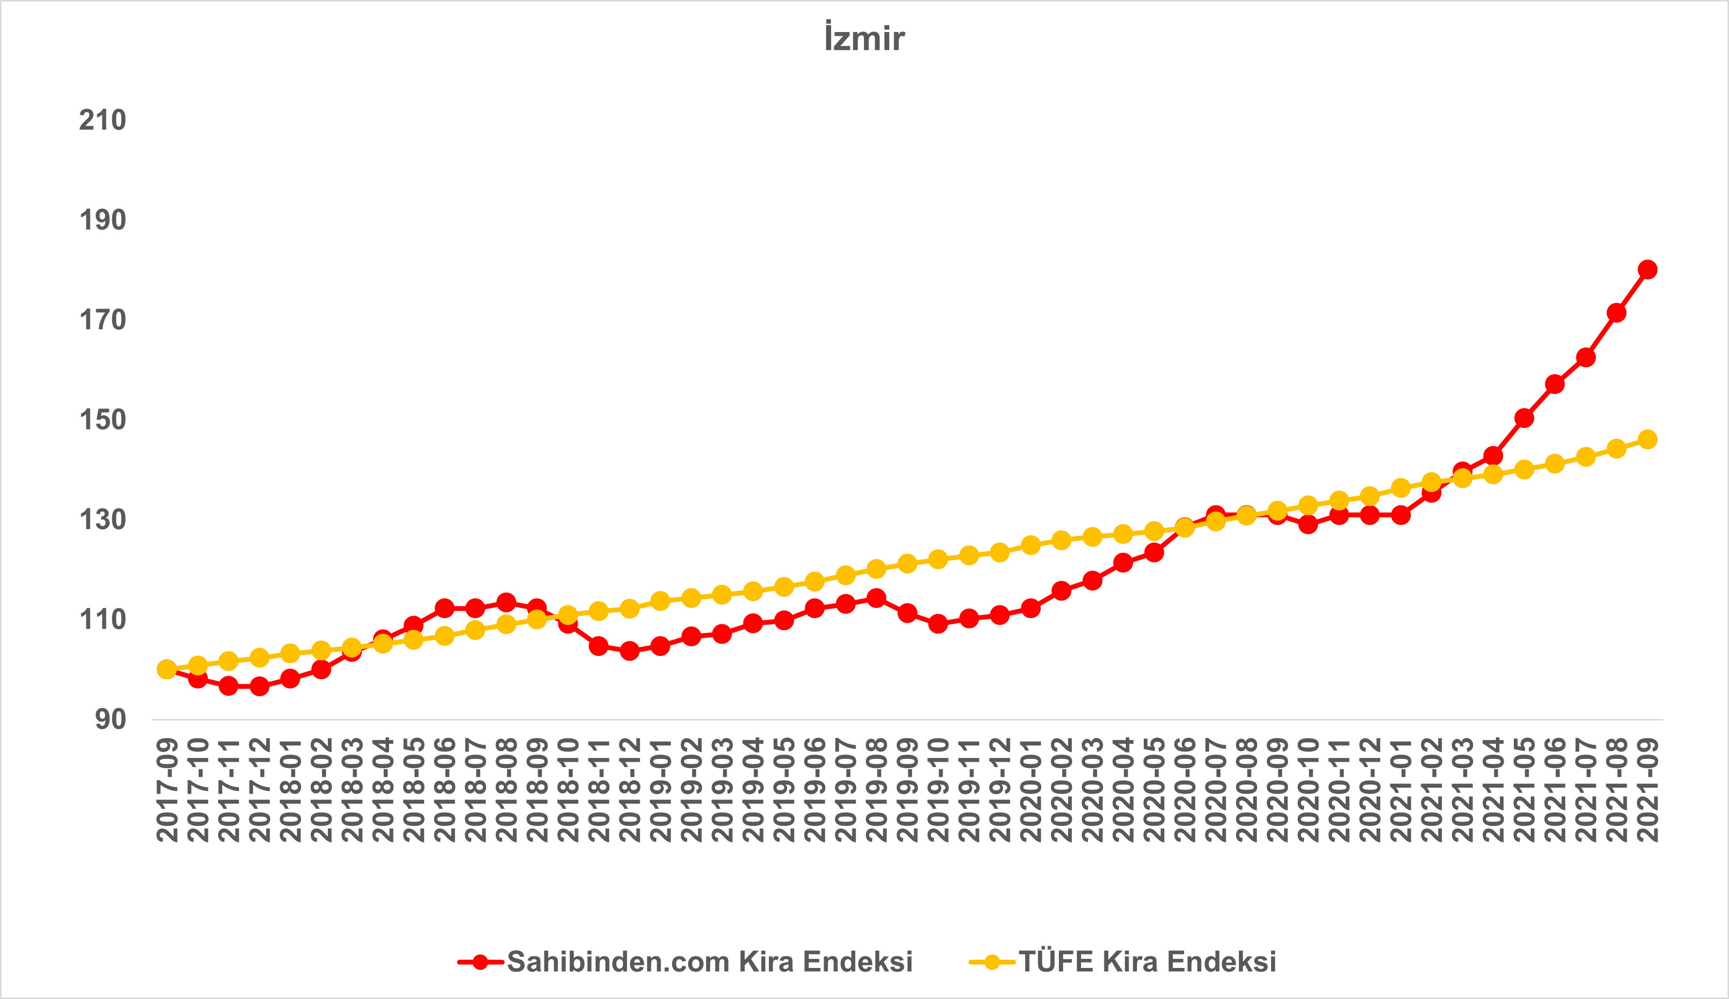

Kaynak: sahibinden.com, Betam, TÜİK

Reel kira artış hızı yükseliyor
Ülke genelinde TÜFE enflasyonundan arındırılmış (reel) kira fiyatları yıllık değişim hızı son dönemdeki yükseliş seyrine Eylül’de devam etmiştir (Şekil 19). Son verilere göre yıllık reel kira artış hızı geçen aya kıyasla 4,7 puan artarak yüzde 17,5 olmuştur. Bununla birlikte cari kira fiyatlarındaki artış hızının TÜFE’deki artış hızından (yüzde 19,5) yüksek olması reel kira endeksinin yükselmesine sebep olmuştur. Buna rağmen, reel kira endeksinin 2017 Eylül dönemindeki seviyesine göre yüzde 6,7 düşük kaldığı görülmektedir (Şekil E4).

Şekil 19: Türkiye Reel Kira Fiyatlarının Yıllık Değişimi (%)
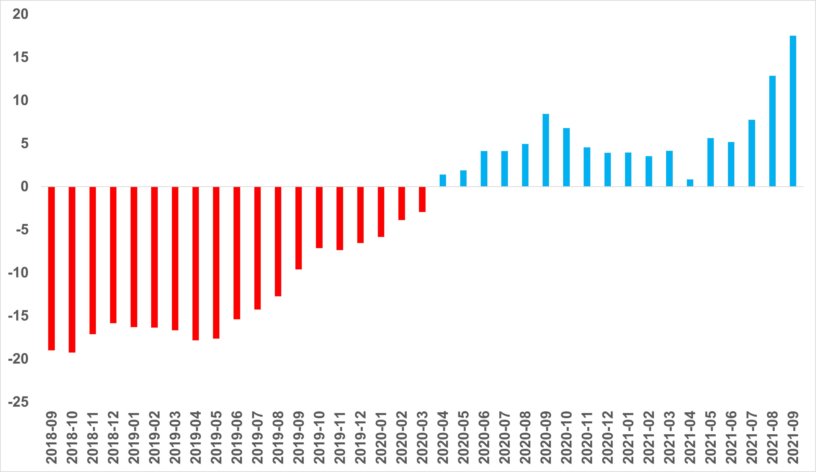
Kaynak: sahibinden.com, Betam

Üç büyük ilde de reel kira artış hızı yükseliyor
Üç büyük ildeki yıllık reel kira artış hızı Eylül’de yükselmeye devam etmiştir (Şekil 20). Reel kira fiyatları geçen yılın aynı ayına göre İstanbul’da yüzde 32,8, Ankara’da yüzde 19,8, İzmir’de ise yüzde 15,5 oranında artmıştır. Bu gelişmeler sonucunda reel kira endeksi (Eylül 2017=100) İstanbul’da 113,3, Ankara’da 109,9, İzmir’de ise 98,2 seviyelerine ulaşmıştır (Şekil E5).

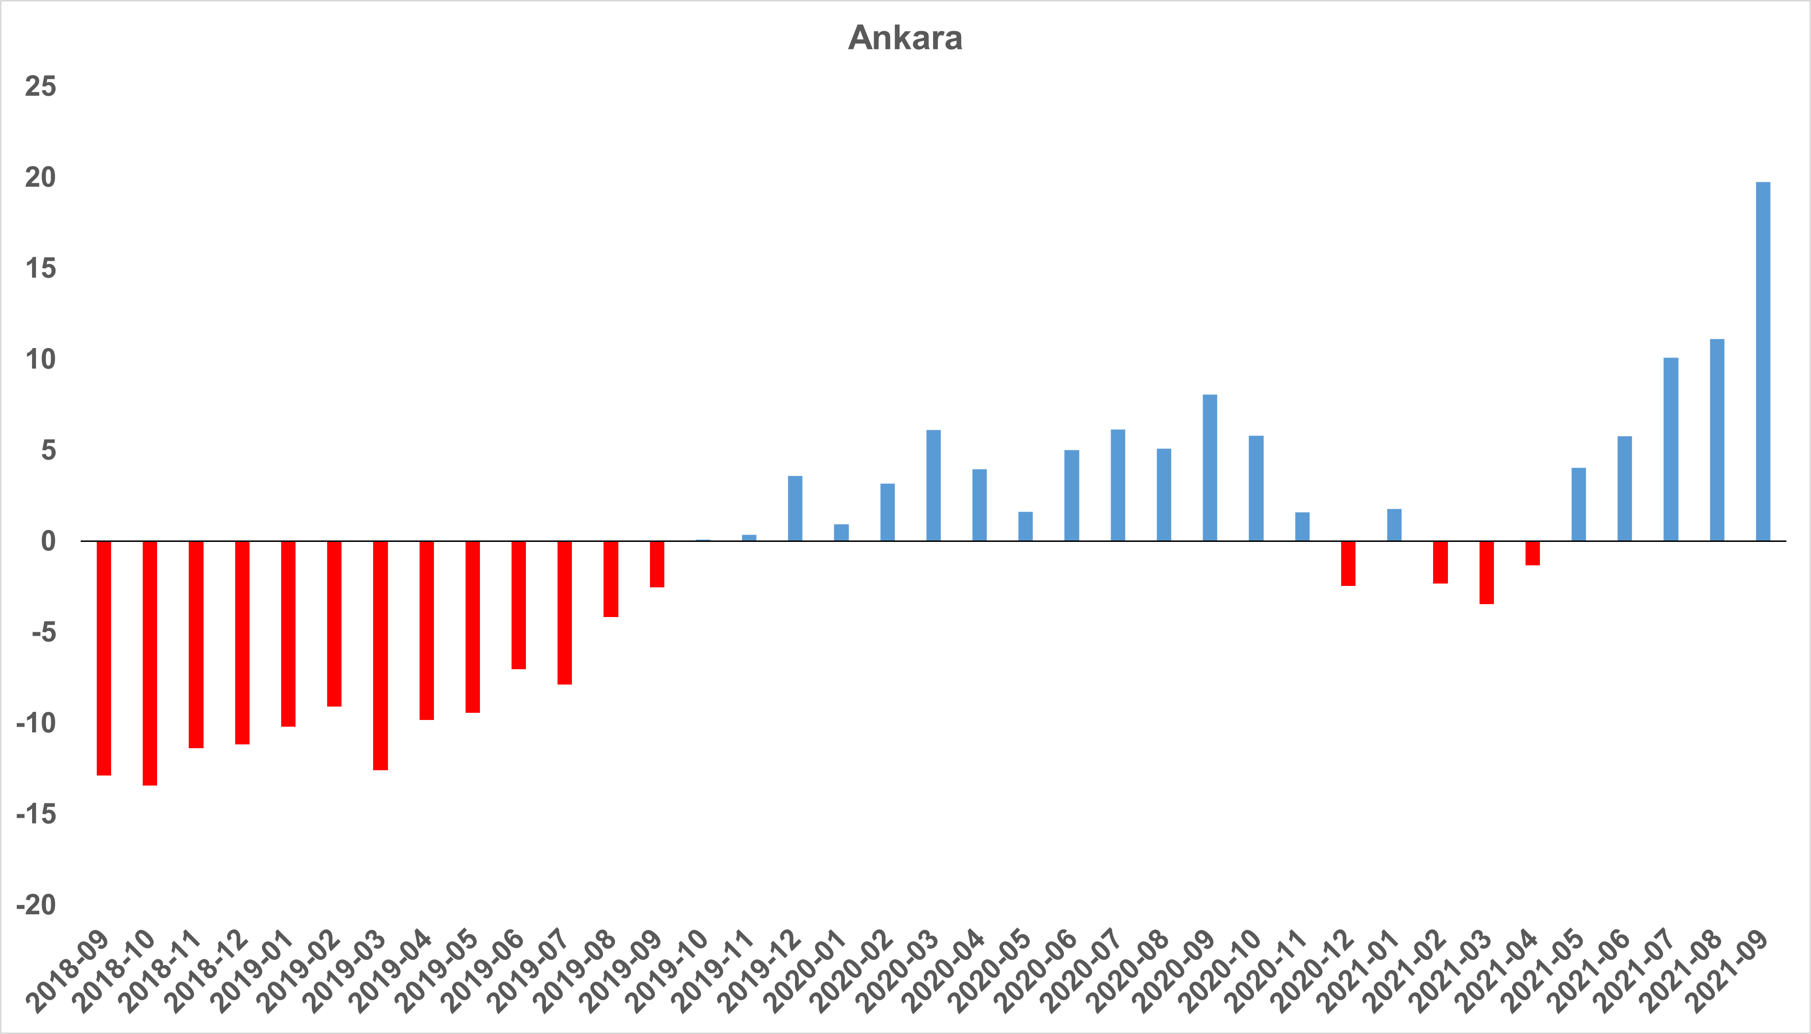
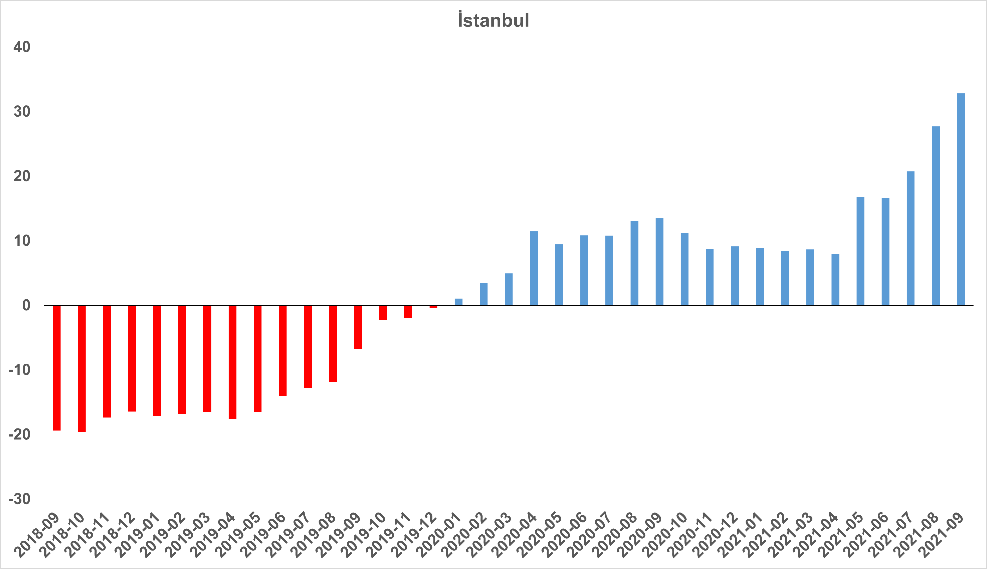
Şekil 20: Üç Büyük İlde Reel Kira Fiyatlarının Yıllık Değişimi (%)
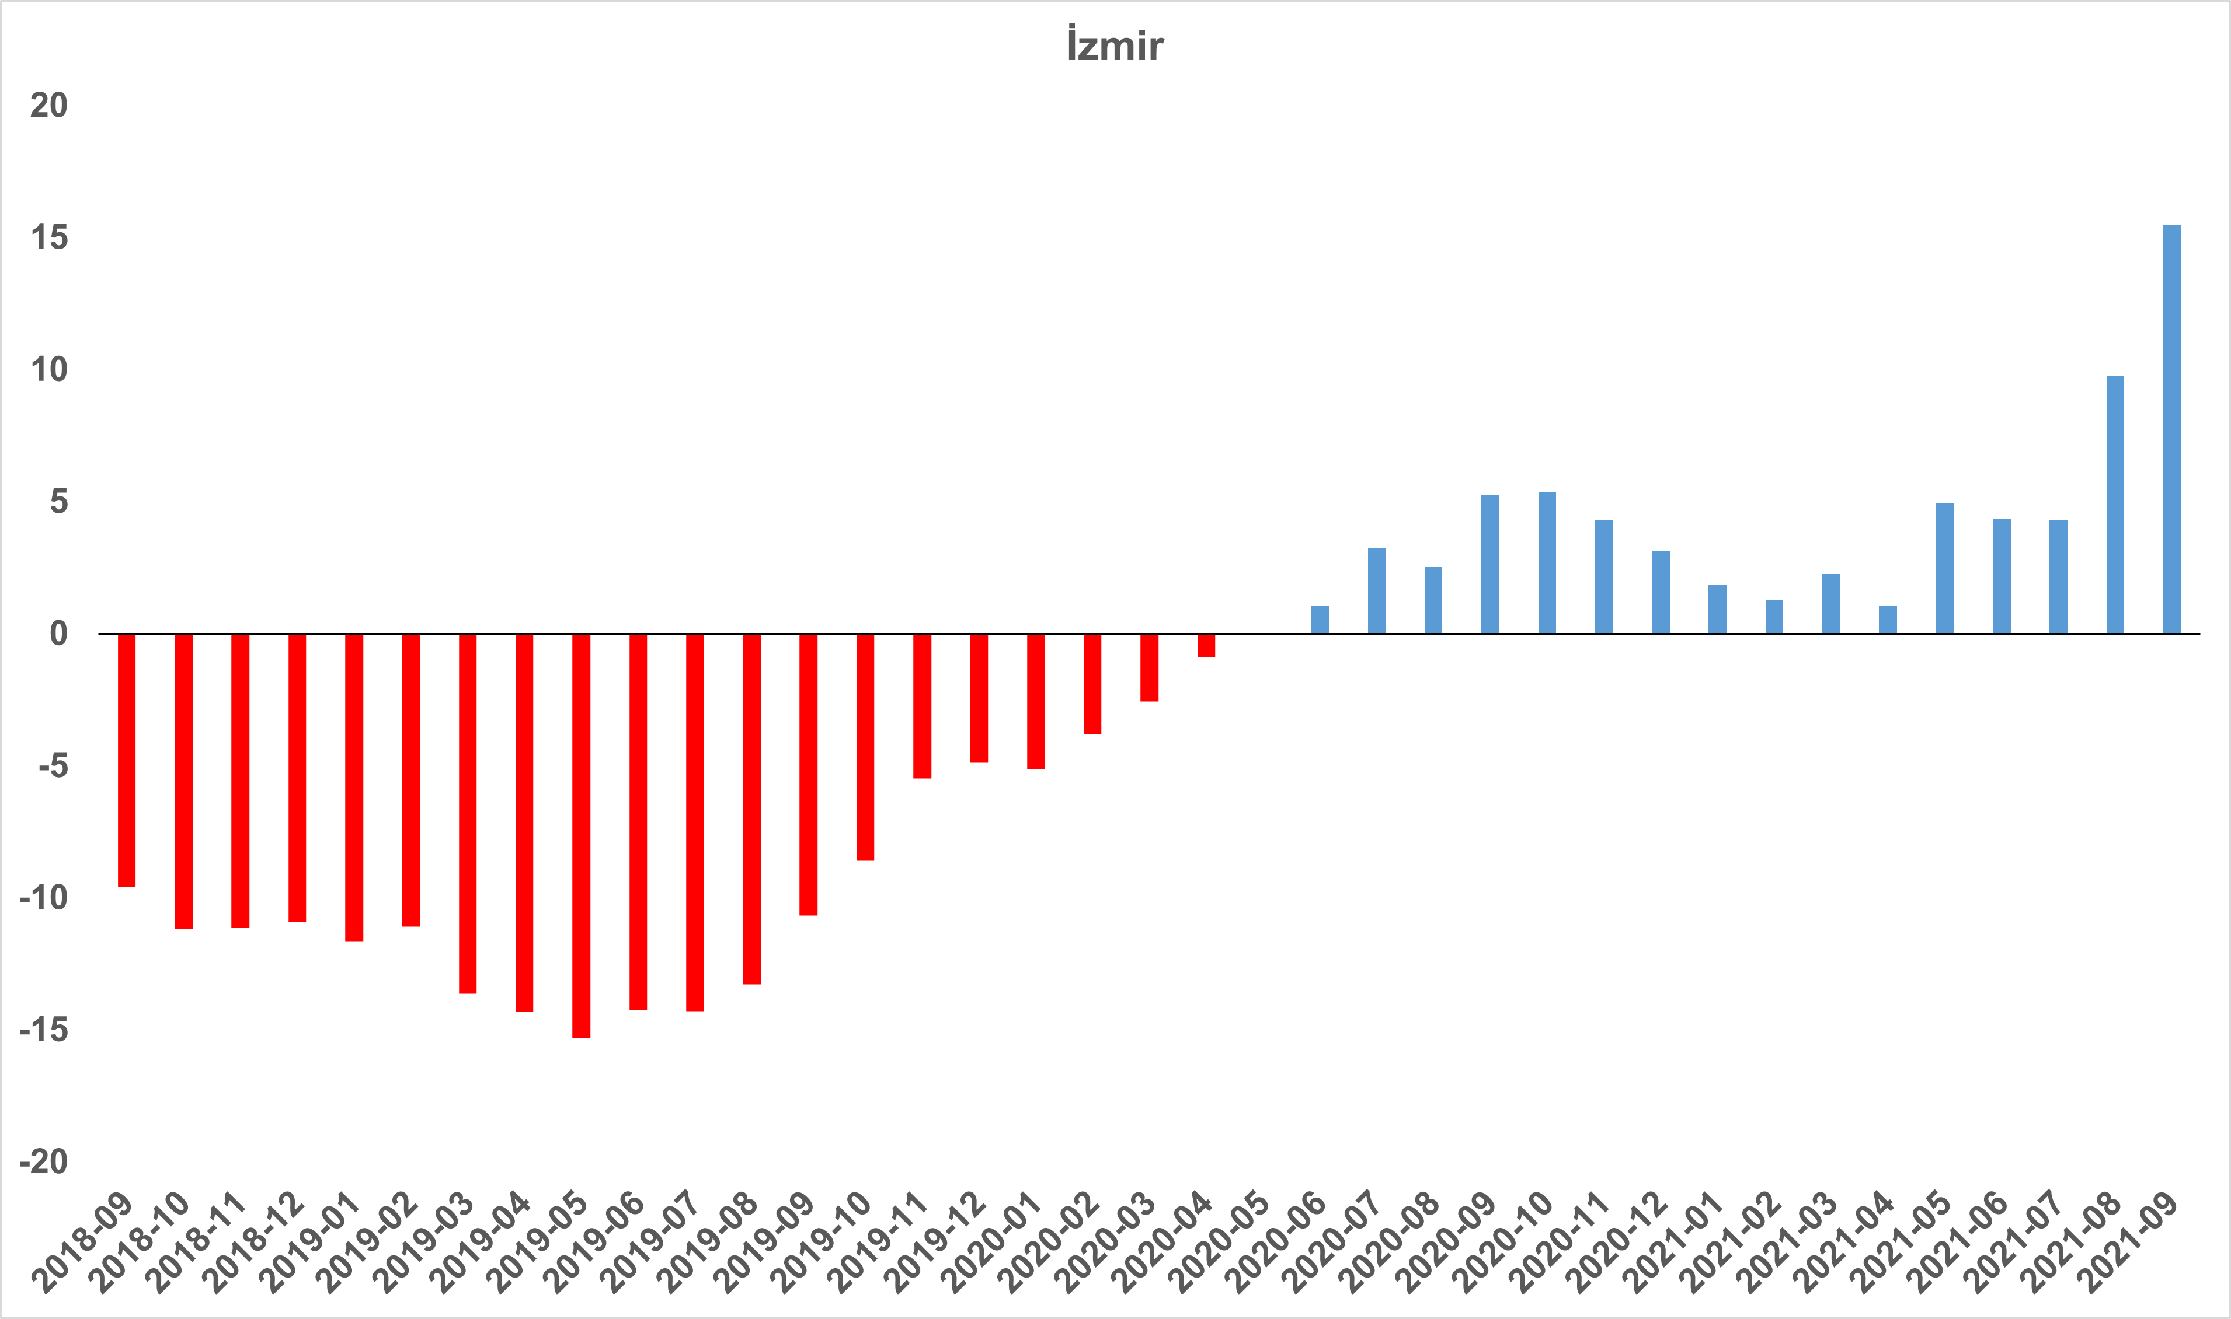

Kaynak: sahibinden.com, Betam

- Kiralık Konut Piyasası Canlılık Analizi

  - Yayından kaldırılan ilan sayılarının aktif ilan sayısına oranına göre analiz
Kiralık konut talebi artmaya devam ediyor
Şekil 21-sol panel, kiralık konut piyasasındaki bir canlılık göstergesi olarak kullandığımız kiralanan konut sayısının toplam kiralık ilan sayısına oranını göstermektedir. Bu oran önceki üç ayda olduğu gibi Eylül ayında da yükselmiştir. Kiralanan konut sayısının toplam kiralık ilan sayısına oranı geçtiğimiz aya göre yüzde 27,4’ten Eylül’de yüzde 29,7’ye ulaşmıştır.

Kiralanan konut sayısının toplam kiralık ilan sayısına oranındaki aylık değişimlerin detayları, kiralık konut ilan sayısının azaldığını kiralanan konut sayısının ise arttığını göstermektedir (Şekil 21-sağ panel). Önceki aya göre, kiralık ilan sayısı (kiralık konut arzı) yüzde 3,9 (195 binden 188 bine) azalmış, kiralanan konut sayısı (kiralık konut talebi) ise yüzde 4,2 (54 binden 56 bine) artmıştır.
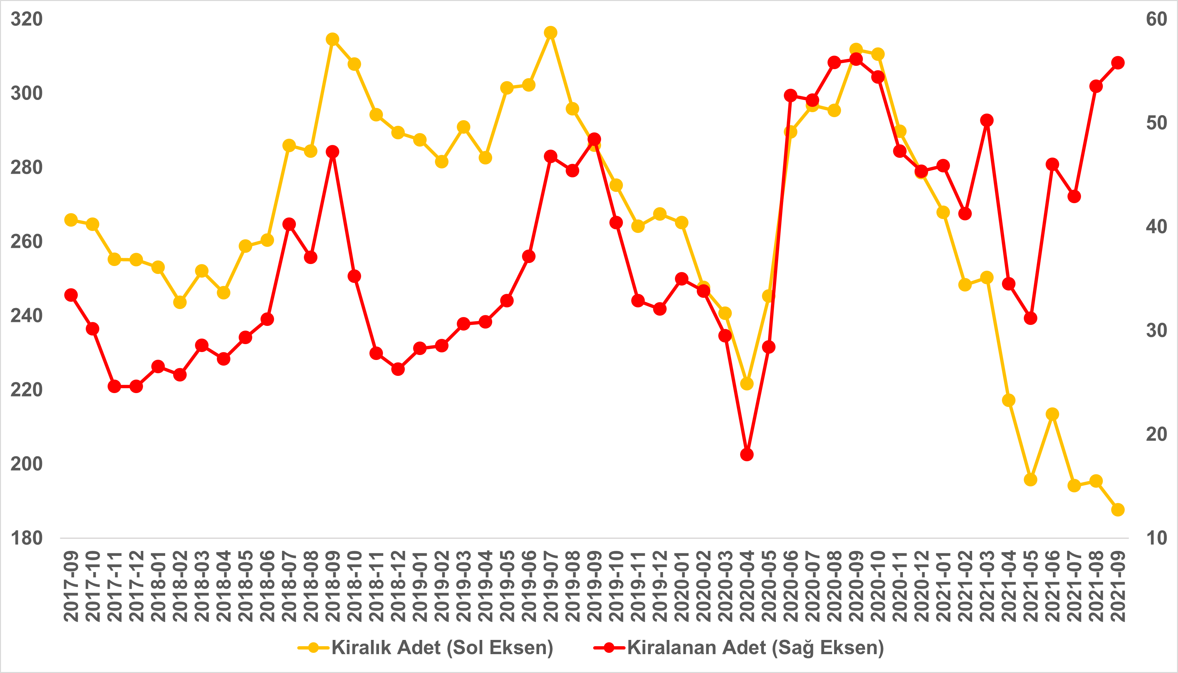
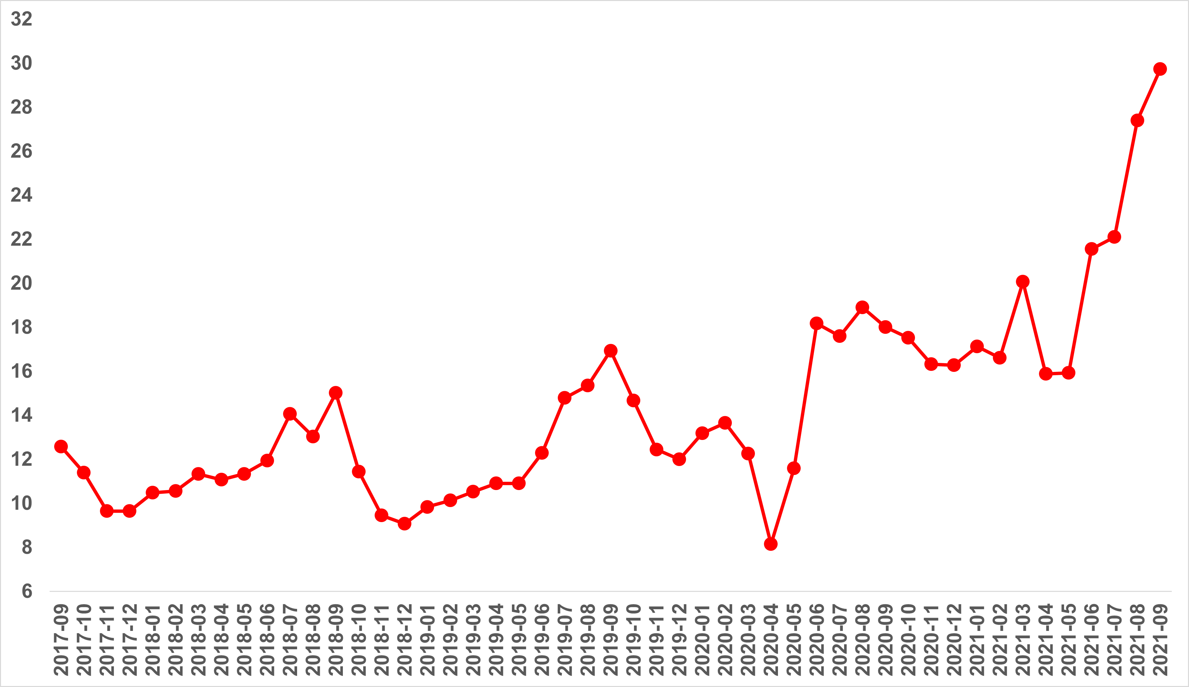
Şekil 21: Türkiye Genelinde Kiralanan Konut Sayısının Kiralık Konut İlan Sayısına Oranı (%) (sol panel), Kiralık ve Kiralanan Konut Sayısı (Bin Adet) (sağ panel)
Kaynak: sahibinden.com, Betam

Ankara’da ve İzmir’de kiralanan konut sayısının kiralık konut ilan sayısına oranı yükseliyor
Kiralanan konut sayısının kiralık ilan sayısına oranı Ankara’da ve İzmir’de yükselirken, İstanbul’da düşmüştür (Şekil 22). Kiralanan konut sayısının kiralık ilan sayısına oranı Eylül ayında İstanbul'da yüzde 27,9’dan yüzde 27,6’ya düşmüş, Ankara’da yüzde 28,3’ten yüzde 30,2’ye, İzmir'de ise yüzde 25,8’den 28,3’e yükselmiştir.

Eylül verileri kiralık ilan sayısının (kiralık konut arzı) üç büyük ilde azaldığını, kiralanan konut sayısının (kiralık konut talebi) ise İstanbul’da ve İzmir’de azalırken Ankara’da arttığını göstermektedir. Kiralık ilan sayısı önceki aya göre İstanbul'da yüzde 5,1 (58 binden 55 bine), Ankara'da yüzde 5,3 (yaklaşık 14.400’den 13.600’e), İzmir'de ise yüzde 16,1 (20 binden 17 bine) azalmıştır. Kiralanan konut sayısı ise bir önceki aya göre İstanbul'da yüzde 6,1 (16.277’den 15.291’e), İzmir’de yüzde 7,8 (5.177'den 4.773'e) düşerken, Ankara’da yüzde 1,1 (4.058'den 4.103'e) yükselmiştir.

Şekil 22: Üç Büyük İlde Kiralanan Konut Sayısının Kiralık Konut İlan Sayısına Oranı (%)
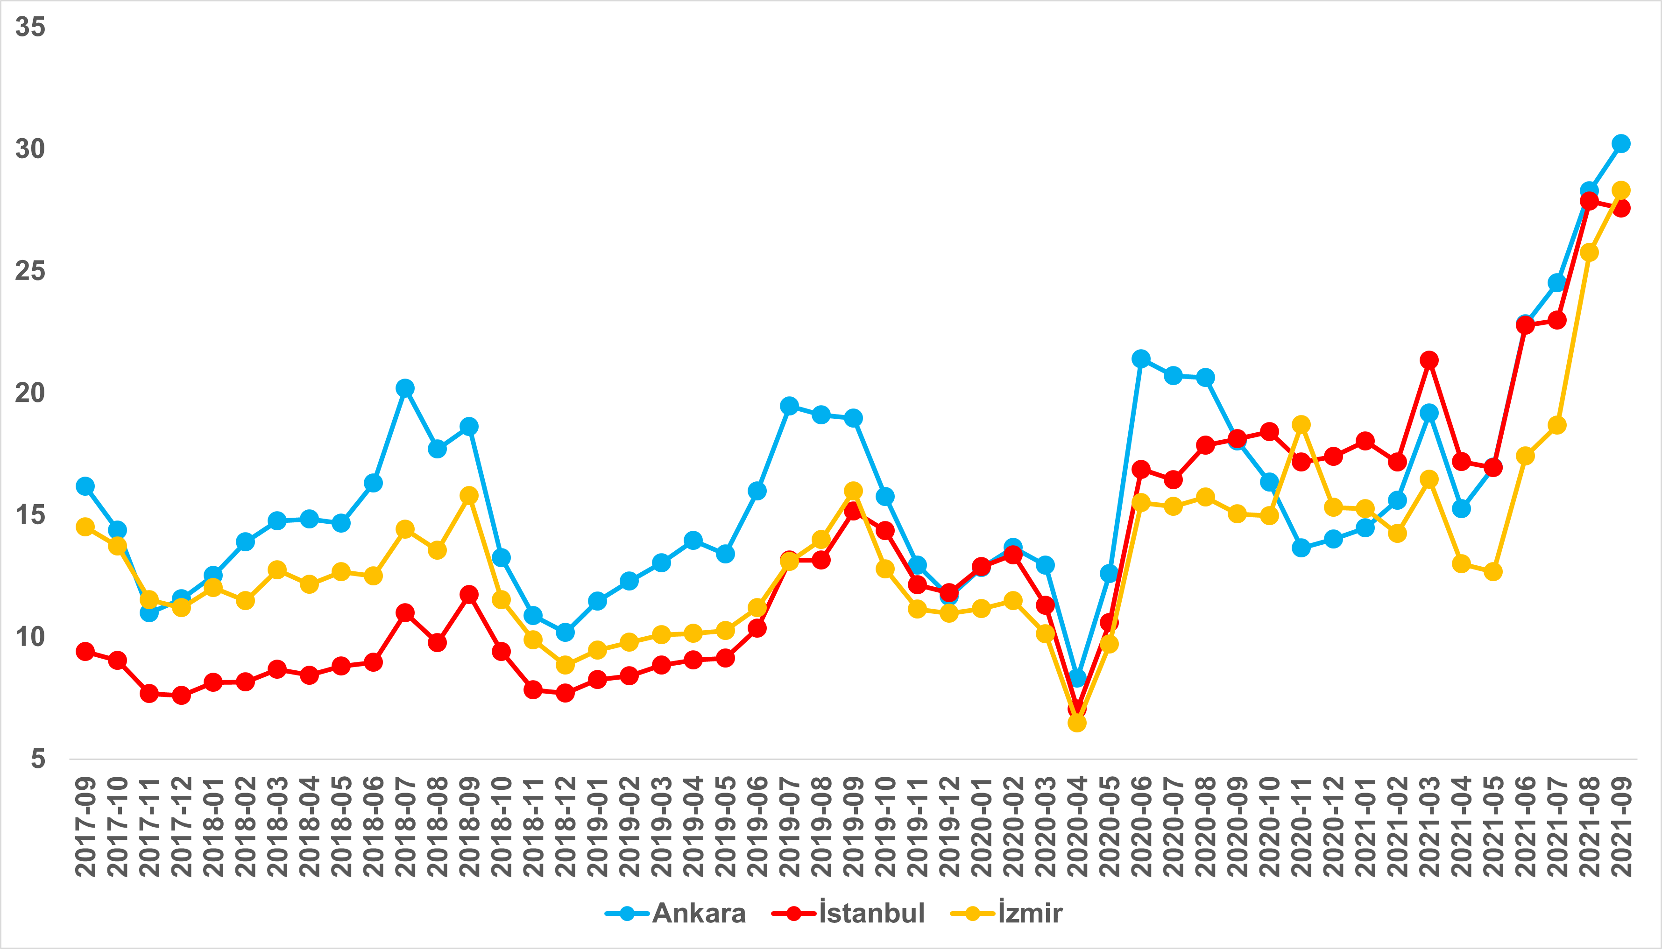
Kaynak: sahibinden.com, Betam

Diğer büyükşehirlerde kiralanan konut sayısının kiralık konut ilan sayısına oranı
Diğer büyükşehirlerdeki kiralanan konut sayısının toplam kiralık konut ilan sayısına oranı geçen aya göre bazı illerde artarken bazılarında azalmıştır (Tablo 7). Kiralanan konut sayısının kiralık konut ilan sayısına oranında en yüksek aylık artışların görüldüğü büyükşehirler: Eskişehir (9,3 puan), Van (8,7 puan), Sakarya (8,4 puan), Mardin (7,9 puan) ve Denizli’dir (6,9 puan). Balıkesir (0,4 puan), bu oranın en düşük artış gösterdiği büyükşehir olmuştur. Öte yandan, kiralanan konut sayısının toplam kiralık ilan sayısına oranında en yüksek düşüşün görüldüğü büyükşehirler: Manisa (0,1 puan), Konya (0,2 puan), Diyarbakır (4,4 puan) ve Malatya’dır (4,7 puan).

Tablo 7: Bir Önceki Aya Göre Kiralanan/Kiralık İlan Oranının En Hızlı Arttığı ve Azaldığı İller – 2021 Eylül
İller | Kiralanan/Toplam Kiralık, Ağustos 2021 | Kiralanan/Toplam Kiralık, Eylül 2021 | Aylık Değişim (Yüzde Puan)
Türkiye Ortalaması | 27,4 | 29,7 | 2,3
Eskişehir | 34,8 | 44,1 | 9,3
Van | 28,9 | 37,6 | 8,7
Sakarya | 31,6 | 40,0 | 8,4
Mardin | 23,4 | 31,3 | 7,9
Denizli | 23,2 | 30,1 | 6,9
Balıkesir | 26,6 | 27,1 | 0,4
Manisa | 31,7 | 31,6 | -0,1
Konya | 35,9 | 35,7 | -0,2
Diyarbakır | 39,8 | 35,4 | -4,4
Malatya | 31,7 | 27,0 | -4,7
Kaynak: sahibinden.com, Betam

  - Yayından kaldırılan ilanların yaşam sürelerine göre analiz
Kiralık ilan yaşı kısalıyor
Kiralık konut piyasasındaki canlılığı ölçmek için kullandığımız bir diğer gösterge olan kiralık konut kapatılan ilan yaşı Eylül’de azalmıştır (Şekil 23). Kiralık konut kapatılan ilan yaşı geçen aya göre 4,3 gün kısalarak 26,8 gün olmuştur.

Şekil 23: Kiralık Konut- Kapatılan İlan Yaşı (Gün)
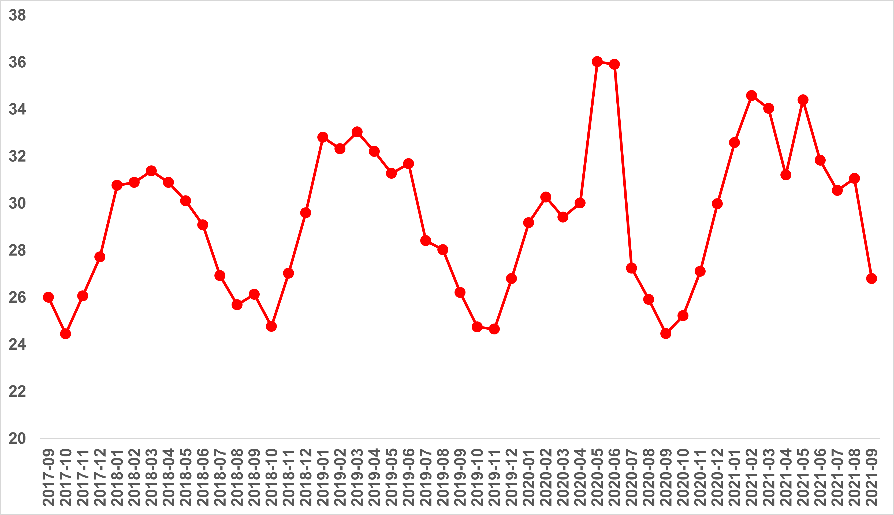
Kaynak: sahibinden.com, Betam

Üç büyük ildeki ilan yaşı kısalıyor
Üç büyük ilde kapatılan kiralık konut ilan yaşı Türkiye genelinde olduğu gibi kısalmıştır (Şekil 24). Kapatılan ilan yaşı geçen aya göre İstanbul’da 3,9 gün, Ankara’da ise 4,5 gün, İzmir’de ise 9,7 gün kısalmıştır. Böylece, kiralık konut kapatılan ilan yaşı İstanbul’da 22,6, Ankara’da 21,2 ve İzmir’de 25,7 gün olmuştur.

Şekil 24: Üç Büyük İlde Kiralık Konut – Kapatılan İlan Yaşı (Gün)
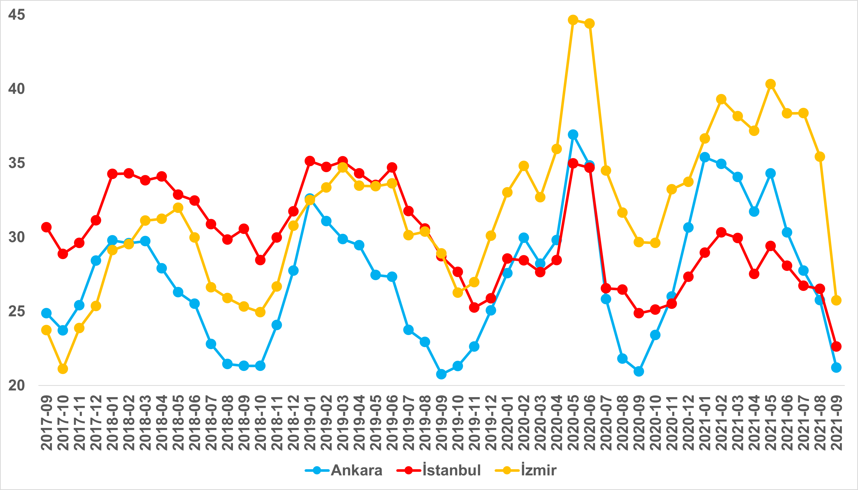
Kaynak: sahibinden.com, Betam

Büyükşehirlerde kiralık ilan yaşında farklılıklar
Diğer büyükşehirlerdeki analiz kiralık kapatılan ilan yaşının bazı illerde arttığını bazılarında ise azaldığını göstermektedir (Tablo 8). Geçen aya göre kapatılan ilan yaşının en çok arttığı iller: Mardin (6,8 gün), Kahramanmaraş (6,2 gün), Hatay (4 gün), Şanlıurfa (1,9 gün) ve Van’dır (1,8 gün). Bu illerde önceki aya göre kiralık konut piyasasının nispeten durgunlaştığı söylenebilir. Buna karşılık ilan yaşının en çok azaldığı büyükşehirler: Samsun (7,8 gün), Tekirdağ ve Denizli (8,1 gün), İzmir (9,7 gün) ve Bursa (11,7 gün) olmuştur. Bu şehirlerde kiralık konut piyasasının geçen aya kıyasla bariz bir şekilde canlandığı gözlemlenmektedir.

Tablo 8: Bir Önceki Aya Göre Kiralık Konut Kapatılan İlan Yaşının En Hızlı Arttığı ve Azaldığı İller – 2021 Eylül
İller | Kiralık Kapanan İlan Yaşı, Ağustos 2021 | Kiralık Kapanan İlan Yaşı, Eylül 2021 | Aylık Değişim (Gün)
Türkiye Ortalaması | 31,1 | 26,8 | -4,3
Mardin | 23,7 | 30,4 | 6,8
Kahramanmaraş | 24,0 | 30,3 | 6,2
Hatay | 27,8 | 31,9 | 4,0
Şanlıurfa | 20,8 | 22,7 | 1,9
Van | 17,6 | 19,4 | 1,8
Samsun | 29,6 | 21,8 | -7,8
Tekirdağ | 26,3 | 18,1 | -8,1
Denizli | 47,4 | 39,2 | -8,1
İzmir | 35,4 | 25,7 | -9,7
Bursa | 32,5 | 20,8 | -11,7
Kaynak: sahibinden.com, Betam

- İstanbul ilçelerinde kiralık konut piyasası

İlçe düzeyinde kira artışlarında farklılaşma
Konut piyasasındaki güncel gelişmeleri incelediğimiz aylık raporumuzun bu bölümünde, İstanbul'un ilçelerindeki kira artış oranlarına odaklanıyoruz. İlçe düzeyindeki analizden önce İstanbul'daki kira artış oranlarının seyrini hatırlatmak faydalı olacaktır. Şekil 25, İstanbul'da 2018 Eylül'den itibaren hesaplanan yıllık kira artış oranlarını göstermektedir. Buna göre 2018 Eylül-2019 Haziran arasında kira artış oranlarının 0 civarında neredeyse sabit kaldığı görülmektedir. Bu tarihten sonra artışa geçen kiralar, 2020 Nisan ayında yüzde 24'e kadar yükselmiştir. Korona salgınının ilk yılında bu oran yüzde 24-26 aralığında istikrarlı bir seyir izlemiş, Nisan 2021’den itibaren ise hızla artmaya başlamıştır. 2021 Eylül ayında yıllık kira artış oranı yüzde 57,9’a kadar yükselmiş ve İstanbul en yüksek kira artışlarının gerçekleştiği illerden biri olmuştur (Tablo 6).

Şekil 25: İstanbul’da Yıllık Kira Artış Oranı (%)
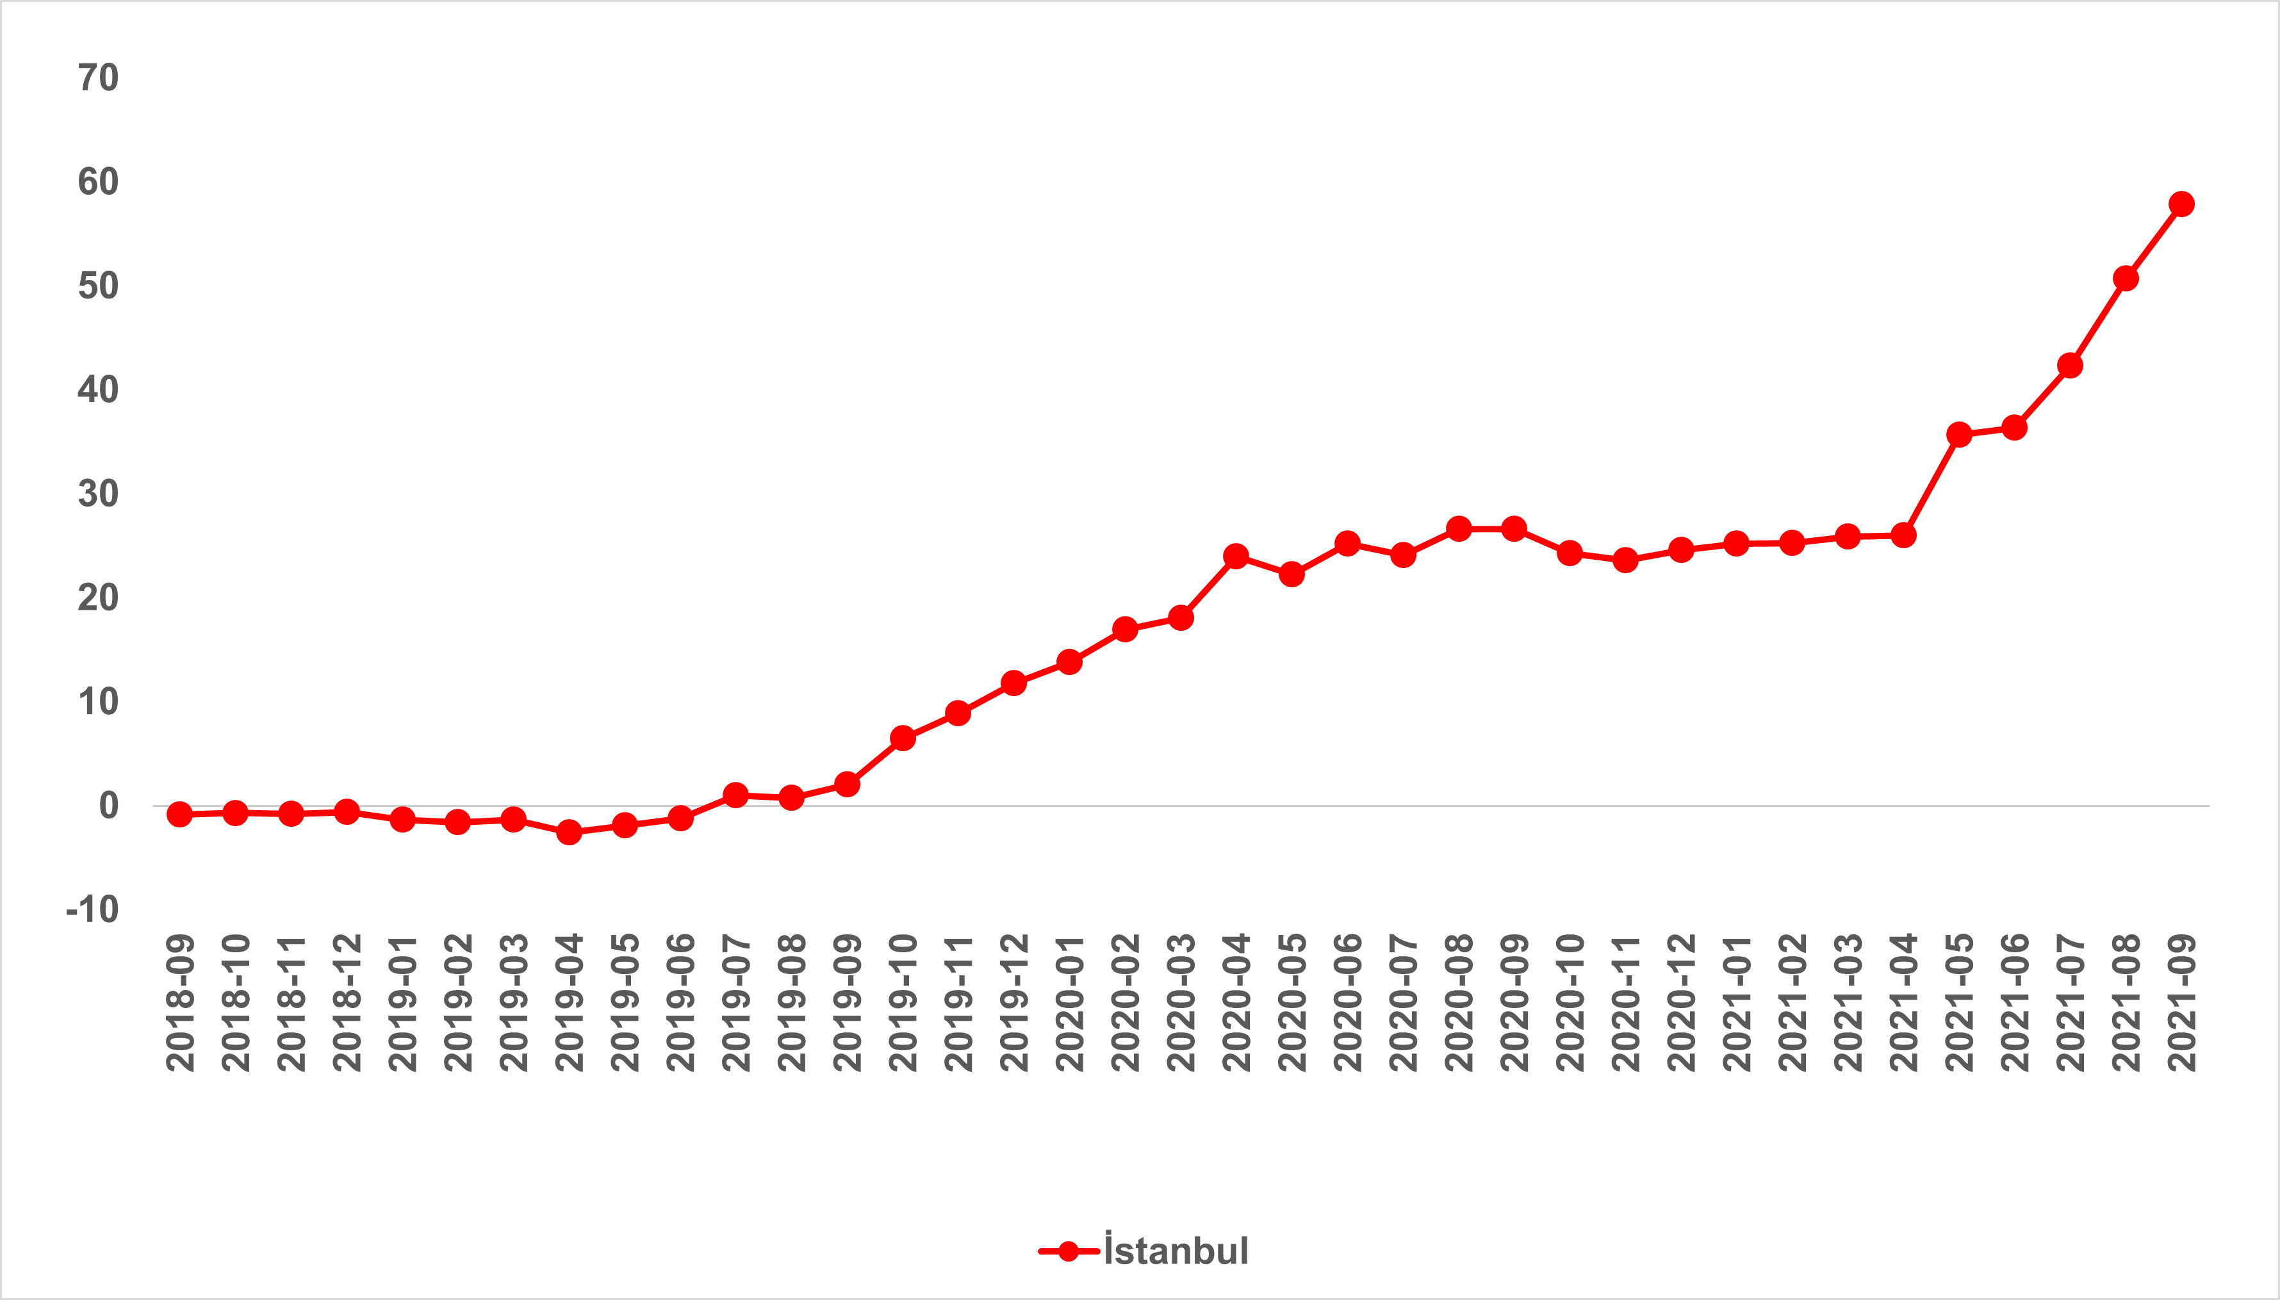
Kaynak: sahibinden.com, Betam

Bu yılın Nisan ayından itibaren İstanbul’un genelinde gözlemlenen yüksek kira artışının ilçeler düzeyinde çok farklı bir seyir izlediği görülmektedir. Bazı ilçelerde cari piyasa kiraları son bir yılda neredeyse iki katına çıkarken bazı ilçelerde yüzde 30’larda kalmıştır. Tablo 9 İstanbul'un ilçelerinde son bir yılda ölçülen kira artış oranlarını göstermektedir. En yüksek kira artış oranı görülen ilçe Beykoz (yüzde 92,6) olurken sırasıyla Sarıyer (yüzde 89), Tuzla (86,8), Maltepe (yüzde 84,5) ve Ataşehir (yüzde 80,9) en yüksek kira artışları ölçülen ilçeler olmuştur. Öte yandan, en düşük kira artış oranı Bayrampaşa'da (yüzde 27,6) hesaplanmıştır; sırasıyla Eyüpsultan (yüzde 33,3), Esenler (yüzde 33,7), Güngören (yüzde 38,9) ve Fatih (yüzde 42,9) en düşük kira artışlarının hesaplandığı ilçeler olmuştur.

Son bir yılda TÜFE’nin yüzde 19,5 arttığı dikkate alındığında reel piyasa kiralarının tüm ilçelerde yükseldiği görülmektedir. Bununla birlikte bazı ilçelerde reel kira artışları bir yıl içinde yaklaşık yüzde 70 civarında olurken bazı ilçelerde yüzde 10 ile sınırlı kalmıştır. Tablo 9 ayrıca İstanbul’un ilçeleri arasında ortalama kira farklılaşması hakkında da bir fikir vermektedir. Tahmin edilebileceği gibi Eylül 2021 itibariyle ortalama m² fiyatının en yüksek olduğu üç ilçe sırasıyla Sarıyer, Beşiktaş ve Beyoğlu’dur. En düşük m² fiyat ise Sultanbeyli, Çatalca ve Arnavutköy ilçelerinde gözlemlenmektedir.

Dikkat çeken bir husus da kiraların en çok artığı ilçelerin çoğunlukla düşük kira seviyelerine sahip olmalarıdır. Nitekim kiralarda en yüksek artışların yaşandığı 12 ilçenin sekizinde (Beykoz, Tuzla, Maltepe, Avcılar, Kartal, Büyükçekmece, Silivri ve Çatalca) Eylül 2020 itibarıyla ortalama kira m² fiyatı 20 TL’nin altındaydı. Diğer dört ilçe içinde en çarpıcı istisna Sarıyer’dir. Bu ilçe Eylül 2020’de de en yüksek ortalama kiraya sahip ilçeydi; kira artışında ise yüzde 89 ile ikinci sıradadır. Diğer üç ilçe Kadıköy, Zeytinburnu ve Ataşehir’dir. Bu görünüm İstanbul gibi bir mega kentte ilçelerin kiralık konut piyasasında arz ve talep yönünden oldukça farklı dinamiklere tabi olduklarına işaret etmektedir.

Tablo 9: İlçe Düzeyinde Bir Önceki Yılın Aynı Aya Göre Kira Artış Oranları – 2021 Eylül
İlçeler | Kiralık m2 Fiyat-2020 Eylül (TL) | Kiralık m2 Fiyat-2021 Eylül (TL) | Yıllık değişim (%)
Beykoz | 19 | 36 | 92,6
Sarıyer | 45 | 84 | 89,0
Tuzla | 15 | 27 | 86,8
Maltepe | 19 | 35 | 84,5
Ataşehir | 22 | 40 | 80,9
Avcılar | 17 | 30 | 78,1
Kadıköy | 30 | 53 | 77,8
Kartal | 17 | 29 | 76,4
Büyükçekmece | 17 | 29 | 75,7
Zeytinburnu | 31 | 53 | 73,4
Silivri | 12 | 20 | 72,7
Çatalca | 11 | 18 | 72,2
Beyoğlu | 36 | 62 | 71,6
Beylikdüzü | 18 | 31 | 70,9
Sancaktepe | 12 | 20 | 68,4
Pendik | 14 | 23 | 67,3
Ümraniye | 17 | 29 | 66,7
Çekmeköy | 15 | 25 | 66,7
Üsküdar | 21 | 34 | 65,5
Beşiktaş | 41 | 67 | 64,0
Kağıthane | 22 | 35 | 62,5
Sultanbeyli | 10 | 16 | 58,4
Şişli | 29 | 45 | 57,9
Arnavutköy | 12 | 19 | 56,9
Başakşehir | 23 | 36 | 56,5
Bakırköy | 34 | 53 | 55,5
Esenyurt | 18 | 27 | 54,5
Şile | 20 | 31 | 53,9
Küçükçekmece | 22 | 35 | 53,8
Bağcılar | 18 | 27 | 53,4
Gaziosmanpaşa | 18 | 27 | 51,3
Bahçelievler | 18 | 26 | 51,3
Adalar | 29 | 43 | 48,4
Sultangazi | 14 | 20 | 46,2
Fatih | 23 | 33 | 42,9
Güngören | 18 | 25 | 38,9
Esenler | 16 | 21 | 33,7
Eyüpsultan | 24 | 32 | 33,3
Bayrampaşa | 20 | 25 | 27,6

III- Kira Çarpanı Analizi
Satış fiyatları itibarıyla konutların değerlerini yıllık kira gelirlerine oranlayarak hesaplayan ve “kira çarpanı” olarak adlandırılan gösterge, konut yatırımlarının ne kadar sürede geri dönüş sağlayacağını ölçmek için kullanılmaktadır. Diğer bir ifadeyle kira çarpanı, mevcut koşullarda bir konut için ödenen tutarın kira gelirleriyle kaç yılda geri kazanılacağını göstermektedir. Bu oranın yüksek çıkması konut yatırımlarında geri dönüş süresinin uzun olduğunu (konutların göreli olarak pahalı olduğunu), düşük çıkması ise konut yatırımlarında kısa sürede geri dönüş sağlanacağını (konutların göreli olarak ucuz olduğunu) göstermektedir. Dünya ölçeğinde özellikle büyük kentlerde yakından takip edilen bu gösterge, konut sektöründe yatırımların cazibesinin yapısal bir ölçüsü olarak kabul edilir. Bir bakıma kira çarpanı nereden ev almalı sorusuna yatırım getirisi itibarıyla yanıt teşkil etmektedir. Kısa ve orta vadede oldukça istikralı olan bu oran kentten kente çok büyük farklılıklar sergileyebilmektedir. Bu bölümde kira çarpanın ülke genelinde ve üç büyük ilde son dört yıl içinde aldığı değerler karşılaştırmalı olarak ele alınmaktadır.

Şekil 26’da ülke genelinde konut değeri/yıllık kira geliri oranı ile ifade edilen kira çarpanı yer almaktadır. Ülke genelindeki kira çarpanı illerin kira çarpanları için bir referans seviyesi oluşturduğundan burada gösterilmiştir. Eylül ayında satılık konut fiyat artış hızı, kira fiyatlarındaki artış hızından yüksek olduğundan kira çarpanında yükseliş görülmüştür. Ülke genelinde kira çarpanı geçen aya göre 0,3 yıl yükselerek 17,8 yıl olmuştur.

Şekil 26: Ülke genelindeki kira çarpanı
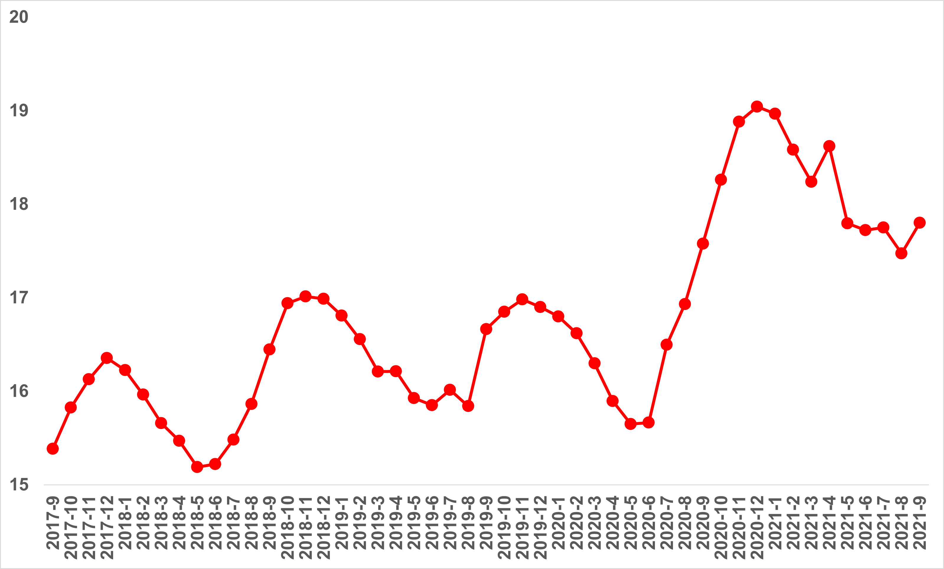

Şekil 27, üç büyük ildeki kira çarpanını göstermektedir. Kira çarpanı İstanbul’da artarken, Ankara’da düşmüş, İzmir’de ise sabit kalmıştır. Eylül verilerine göre kira çarpanı İstanbul’da ve Ankara’da 15,6 yıl, İzmir’de ise 19,8 yıl olmuştur.

Şekil 27: Üç büyük ildeki kira çarpanı
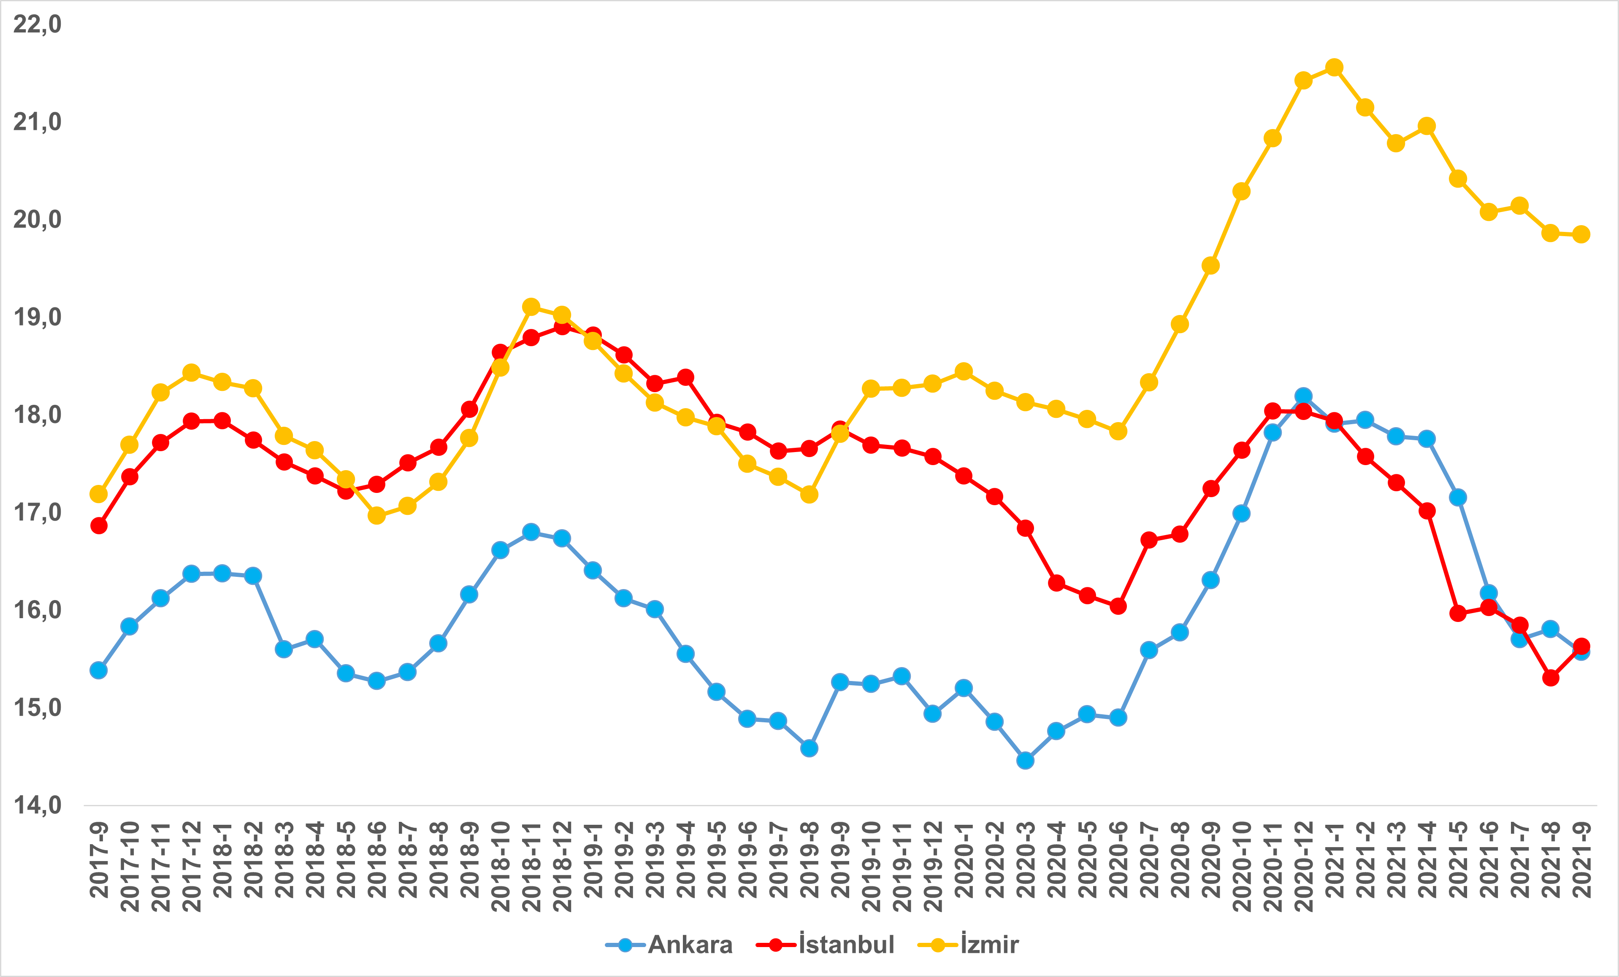

Açıklamalar kutusu
Gösterge | Açıklama
Konut tipi | İlgili kırılımlarda (yıl - ay) satılık konut ve kiralık konut kategorilerinde her il için metrekare fiyatları ucuzdan pahalıya doğru sıralanarak ilk %20 ucuz konut; son %20 lüks konut olarak belirlenmiştir.
Kiralık m² fiyat | Emlak Endeksinden üretilmektedir:  Tabakalanmış Ortanca Fiyat yöntem uygulanmaktadır.  Öncesinde uç değer temizliği de yapılmaktadır. Hatalı girilen ilan fiyatları temizlenmektedir. (Hem fiyat hem metrekare datası üzerinden temizlik yapılmaktadır.)
Satılık m² fiyat | Emlak Endeksinden üretilmektedir:  Tabakalanmış Ortanca Fiyat yöntem uygulanmaktadır.  Öncesinde uç değer temizliği de yapılmaktadır. Hatalı girilen ilan fiyatları temizlenmektedir. (Hem fiyat hem metrekare datası üzerinden temizlik yapılmaktadır.)
Kiralık adet | Ayın herhangi bir günü yayında olan tüm kiralık konut ilanları sayılmaktadır.  İlan sayıları tekilleştirilmiştir.
Satılık adet | Ayın herhangi bir günü yayında olan tüm satılık konut ilanları sayısıdır.  İlan sayıları tekilleştirilmiştir.
Kiralanan/ Top. Kiralık | Pay:(Kiralanan) Kullanıcının kendi isteği ile o ay kapatılan ilan sayısı x (1- o ayki kiralık konut kategorisindeki “ilan kiralamaktan vazgeçtim yüzdesi”)  Not: Otomatik kapatılan ilanlar (süresi dolan) dahil edilmemiştir. Kullanıcının kapattığı ilanlardan ise “kiralamaktan vazgeçtim” seçilmiş olanlar düşülmüştür.  Payda: Ayın herhangi bir günü yayında olan tüm kiralık konut ilanları sayılmaktadır.
Satılan/Top. Satılık | Pay:(Satılık) Kullanıcının kendi isteği ile o ay kapatılan ilan sayısı x (1- o ayki satılık konut kategorisindeki “ilan satmaktan vazgeçtim yüzdesi”)  Not: Otomatik kapatılan ilanlar (süresi dolan) dahil edilmemiştir. Kullanıcının kapattığı ilanlardan ise “satmaktan vazgeçtim” seçilmiş olanlar düşülmüştür.  Payda: Ayın herhangi bir günü yayında olan tüm satılık konut ilanları sayılmaktadır.
Kiralık konut -Kapatılan ilan yaşı (gün) | İlgili ayda kullanıcı tarafından kapatılmış kiralık konut ilanlarının (hala kapalı olmalı) yayında kaldığı gün sayısı toplamı/ tekil ilan sayısı (kullanıcı tarafından kapatılan)
Satılık konut -Kapatılan ilan yaşı (gün) | İlgili ayda kullanıcı tarafından kapatılmış satılık konut ilanlarının (hala kapalı olmalı) yayında kaldığı gün sayısı toplamı/ tekil ilan sayısı (kullanıcı tarafından kapatılan)

EK ŞEKİLLER

Şekil E1: Türkiye Genelinde Reel Konut Fiyat Endeksi (2017 Eylül=100)
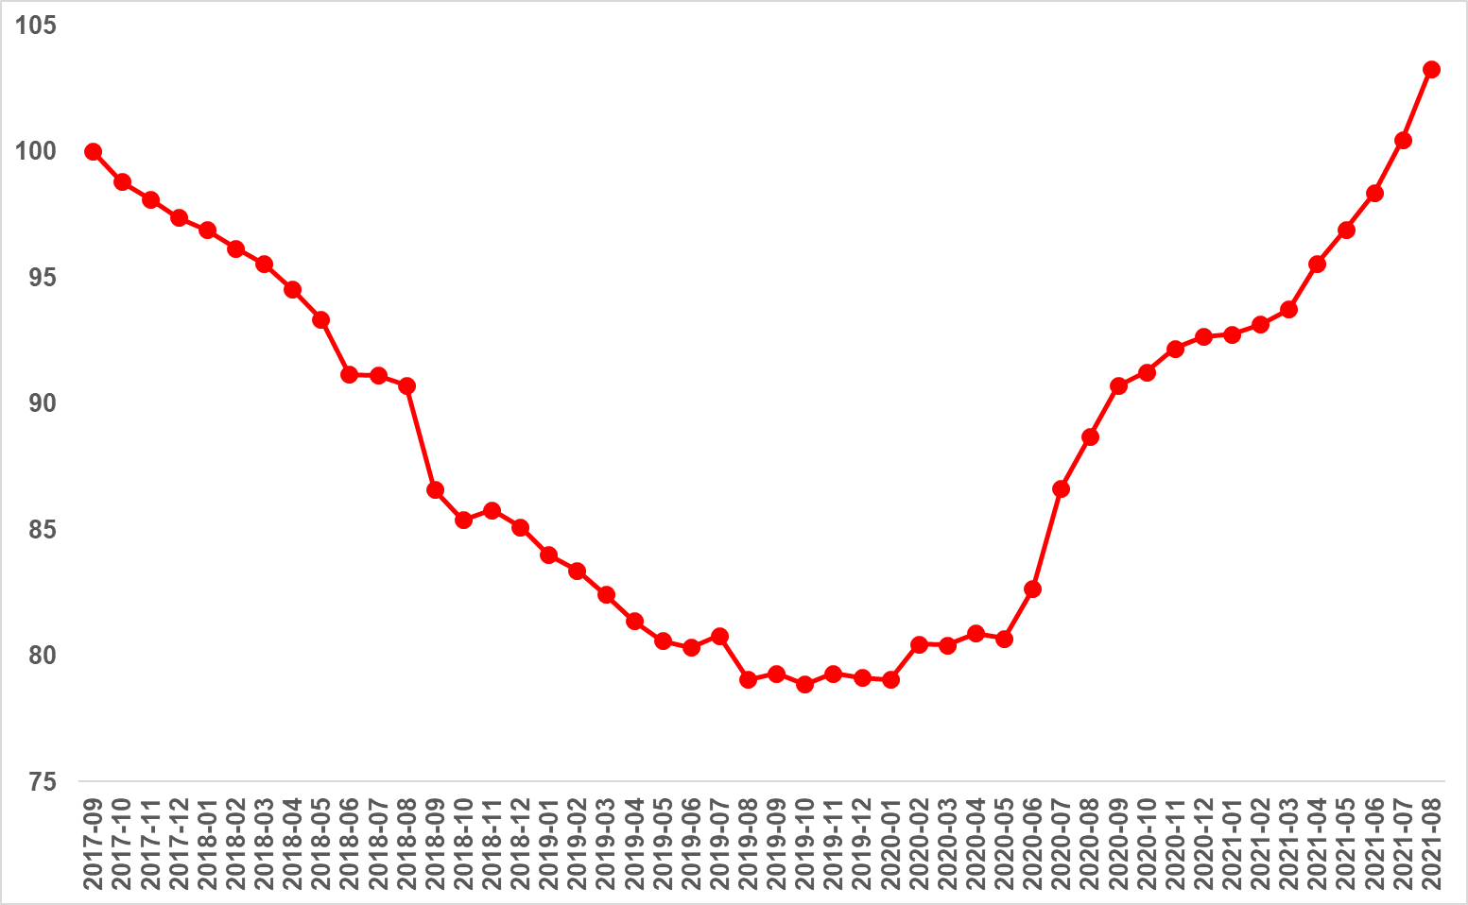
Kaynak: sahibinden.com, Betam

Şekil E2: Üç Büyük İlde Reel Satılık Fiyatları (2017 Eylül=100)
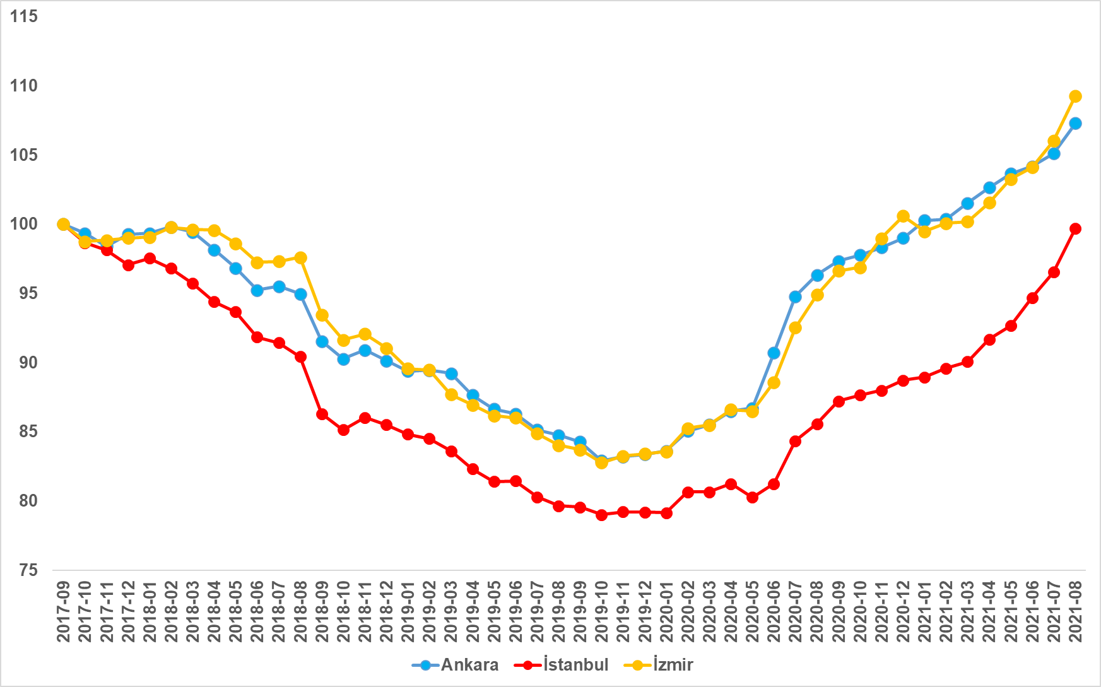
Kaynak: sahibinden.com, Betam

Şekil E3: Ucuz ve Lüks Konut Reel Fiyat Endeksleri (2017 Eylül=100)
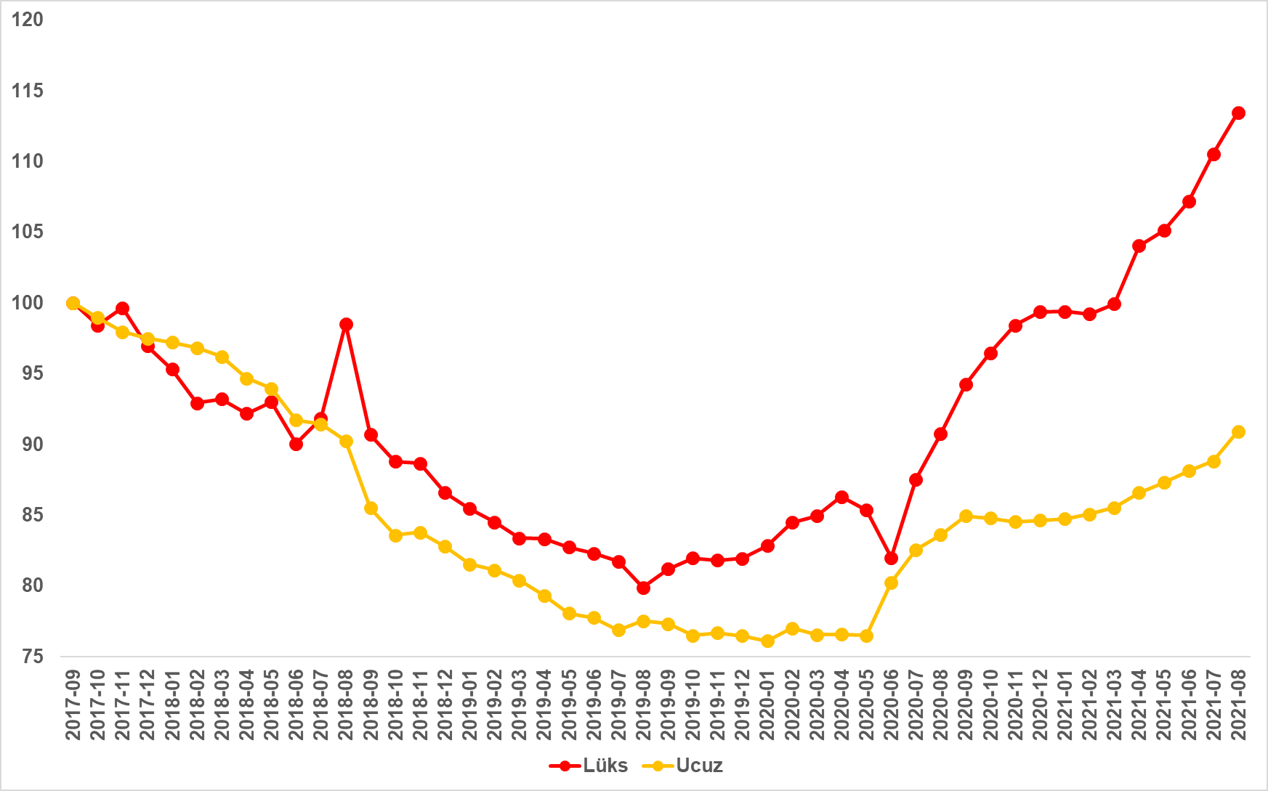
Kaynak: sahibinden.com, Betam

Şekil E4: Türkiye Genelinde Reel Kira Endeksi (2017 Eylül=100)
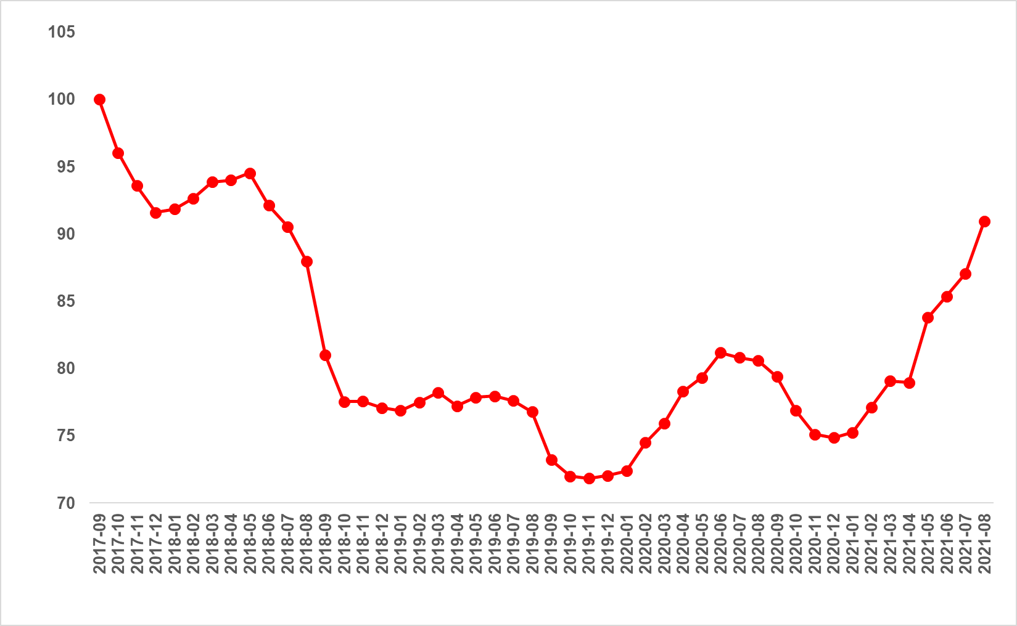
Kaynak: sahibinden.com, Betam

Şekil E5: Üç Büyük İlde Reel Kira Endeksi (2017 Eylül=100)
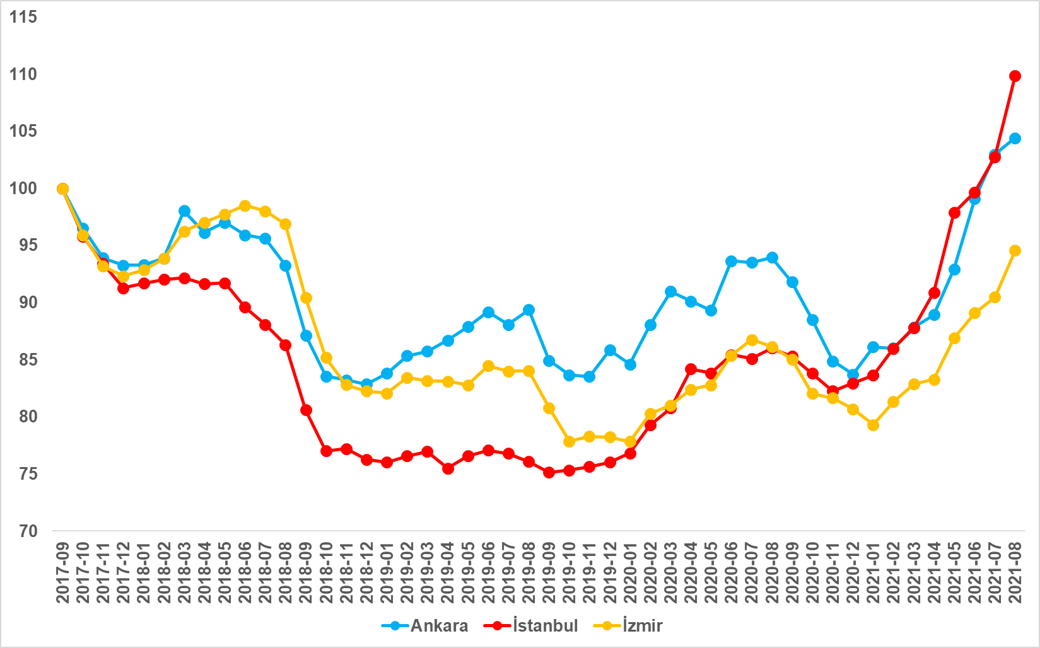
Kaynak: sahibinden.com, Betam
İşbu rapor; sahibinden.com’da Emlak kategorisindeki ilan verenlerin ilanlarda belirttiği bilgilere dayanarak,Bahçeşehir Üniversitesi Ekonomik ve Toplumsal Araştırmalar Merkezi – Betam ile yapılan işbirliği sonucunda hazırlanmıştır.
Rapor içeriğinin doğruluğu ve güncelliği konusunda sahibinden.com’un ve BETAM’ın herhangi bir sorumluluğu bulunmamaktadır.

TCMB konut fiyat endeksi oluşturulurken satışa konu olan bütün konutların fiyat verileri kullanılmaktadır. Bu fiyatlar bireysel konut kredisi talebiyle kredi veren bankalara yapılan başvurular sırasında gayrimenkul değerleme şirketleri tarafından belirlenen konut değerleridir. https://www.tcmb.gov.tr/wps/wcm/connect/b4628fa9-11a7-4426-aee6-dae67fc56200/KFE-Metaveri.pdf?MOD=AJPERES&CACHEID=ROOTWORKSPACE-b4628fa9-11a7-4426-aee6-dae67fc56200-nJZwqzq
Reel fiyatlar 2017 Eylül referans alınarak hesaplanmıştır. Bu değerin 100’den büyük olması satılık ilan fiyatlarının artış oranının enflasyon oranının üzerinde olduğunu gösterirken, 100’ün altındaki değerler enflasyon oranının cari fiyat seviyesindeki değişimden yüksek olduğunu belirtir.
Kullanıcının kendi isteği ile o ay kapatılan ilan sayısı x (1- o ayki satılık konut kategorisindeki “ilan satmaktan vazgeçtim yüzdesi”) satılan konut sayısını vermektedir. Otomatik kapatılan ilanlar (süresi dolan) dahil edilmemiştir. Kullanıcının kapattığı ilanlardan ise “satmaktan vazgeçtim” seçilmiş olanlar düşülmüştür. Kullanıcının ilanı kendi isteği ile kapatması konut satışının gerçekleştiği anlamına gelmeyebilir.
Ayrıntılı açıklama için kutu açıklamalara bakınız.
Her ilde konutlar ilan fiyatlarına göre sıralandıktan sonra, ilk %20’de yer alan konutlar “ucuz konutlar”, en üst %20’de kalan konutlar ise “lüks konutlar” olarak sınıflandırılmış ve il düzeyinde ortalama ucuz konut ve lüks konut fiyatları hesaplanmıştır. Daha sonra her ildeki ilan sayıları ağırlık olarak kullanılarak, il ortalamalarından hareketle Türkiye için ortalama ucuz konut ve lüks konut ilan fiyatları elde edilmiştir.
Ucuz ve lüks konutlar için hesaplanan kapatılan ilan yaşı (gün olarak), Türkiye geneli için hesaplanan satılık konut kapatılan ilan yaşı ile aynı şekilde hesaplanmıştır. Buna göre ilgili ayda kullanıcı tarafından kapatılan ucuz ve lüks satılık konut ilanlarının ilanda kalma süreleri toplanır ve o ay kullanıcı tarafından kapatılan ucuz ve lüks tekil ilan sayısına bölünür. Bu oran lüks konutlar için yüksek, ucuz konutlar için daha düşüktür.
Reel fiyatlar 2017 Eylül ayı referans alınarak hesaplanmıştır.
Bu değerin 100’den büyük olması kira artış oranının enflasyon oranının üzerinde olduğunu gösterirken 100’ün altındaki değerler enflasyon oranının cari kira seviyesindeki değişimden yüksek olduğunu belirtir.
Detaylar için kutu açıklamalara bakınız.

